**PHÂN HIỆU TRƯỜNG ĐẠI HỌC GIAO THÔNG VẬN TẢI TẠI THÀNH PHỐ HỒ CHÍ MINH**

**KHOA CÔNG NGHỆ THÔNG TIN**

**BỘ MÔN PHÂN TÍCH VÀ THIẾT KẾ HỆ THỐNG**

**ĐỀ TÀI ĐỒ ÁN : PHÂN TÍCH VÀ THIẾT KẾ HỆ THỐNG**

**QUẢN LÍ CỬA HÀNG TẠP HÓA**

Giảng viên bộ môn:Cô Huỳnh Thị Thanh Thương

Thành viên nhóm:

1. Nguyễn Văn Thương MSV:5851071073
2. Huỳnh Công Duy MSV:5851071013
3. Lê Công Duy MSV:5851071012
4. Mai Xuân Thưởng MSV:5851071071
5. Nguyễn Ngọc Sơn MSV:5851071057

Lớp: Công nghệ Thông Tin.

Khóa: K58

Hồ Chí Minh,ngày 15,tháng 11, năm 2019.

**MỤC LỤC**

**CHƯƠNG 1: TỔNG QUAN VỀ ĐỀ TÀI**

* 1. Đặt vấn đề (Lí do thực hiện đề tài)
  2. Mục tiêu của đề tài
  3. Phạm vi nghiên cứu
  4. Ý nghĩa của đề tài
  5. Phương pháp nghiên cứu
  6. Nội dung thực hiện

**CHƯƠNG 2: KHẢO SÁT HIỆN TRẠNG VÀ XÁC ĐỊNH YÊU CẦU**

2.1.Giới thiệu chung về tổ chức

2.2.Khảo sát thu thập thông tin của hệ thống

2.2.1.Quá trình khảo sát

2.1.2.Các thông tin dữ liệu cần thu

2.1.3.Phương pháp kh

2.3.Hiện trạng của tổ chức

2.3.1.Mô hình tổ chức phòng ban (Miêu tả theo quy mô cửa hàng) + Sơ đồ tổ chức

2.3.2.Mô tả sơ đồ bộ máy làm việc của tổ chức

2.3.3.Mô tả nghiệp vụ

2.3.4.Các lọai hồ sơ, tài liệu liên quan

2.4.Tổng hợp kết quả khảo sát

2.4.1.Bảng tổng hợp công việc

2.4.2.Bảng tổng hợp hồ sơ tài liệu

2.4.3.Bảng tổng hợp từ điển dữ liệu

2.4.4.Mô hình nghiệp vụ của hệ thống

2.5.Ma trận thực thể - chức năng

2.6.Xác định yêu cầu và chức năng của hệ

2.7.Sơ đồ trang web dự kiến

**CHƯƠNG 3: PHÂN TÍCH DỮ LIỆU**

* 1. Mô hình thực thể kết hợp ERD
  2. Sưu liệu cho ERD
     1. Mô tả chi tiết cho thực thể
     2. Mô tả chi tiết các mối kết hợp
     3. Danh sách thực thể, mối kết hợp
     4. Danh sách các thuộc tính
     5. Mô tả các ràng buộc

**CHƯƠNG 4: THIẾT KẾ DỮ LIỆU**

* 1. Chuyển đổi từ mô hình ERD sang mô hình quan hệ ( chụp hình diagram và ghi chú thích ) + phân tích từng bảng.
  2. Đánh giá nhận xét mô hình quan hệ và chuẩn hóa.
  3. Mô tả các ràng buộc toàn vẹn

**CHƯƠNG 5: PHÂN TÍCH XỬ LÝ**

* 1. Mô hình dòng dữ liệu DFD
  2. Từ điển xử lý

5.2.1.Mô tả ô xử lý

5.2.2Mô tả kho dữ liệu

**CHƯƠNG 6: THIẾT KẾ XỬ LÝ**

Giải thuật cho các ô xử lý

**CHƯƠNG 7: THIẾT KẾ GIAO DIỆN**

7.1.Sơ đồ màn hình các giao diện

7.2.Thiết kế các màn hình giao diện chính

**CHƯƠNG 8: KẾT LUẬN**

8.1.Kết quả đạt được

8.2.Hạn chế

8.3.Hướng phát triển

TÀI LIỆU THAM KHẢO

PHỤ LỤC

# CHƯƠNG 1: TỔNG QUAN VỀ ĐỀ TÀI

* 1. **Đặt vấn đề (Lí do thực hiện đề tài)**

Mô hình cửa hàng tạp hóa đã có từ rất lâu đời.Song,trong thời đại công nghệ phát triển cũng là động lực kéo theo sự thúc đẩy của lượng hàng hóa sản phẩm tiêu dùng ngày một phong phú và tăng cao.Từ đó, mô hình cửa hàng tạp hóa được phát triển ngày càng mở rộng cả về mặt quy mô lẫn mặt cơ chế quản lí.

Có thể nói, ở những vùng quê,nông thôn,mô hình tạp hóa vẫn nằm ở quy mô thấp và được kiểm soát một cách thủ công bởi người chủ.Hay thậm chí,theo khảo sát của nhóm em tại một số cửa hàng tạp hóa trên đường Man Thiện thuộc quận 9.Đa số các cửa hàng tạp hóa như Cửa hàng tạp hóa Man Thiện,Cửa hàng tạp hóa Thanh Như,Cửa hàng tạp hóa 236…và một số khác tại các khu vực lớn này vẫn áp dụng cách thức kiểm soát hàng hóa thủ công,tức là các nhà cung cấp sẽ vận chuyển hàng hóa đến cửa hàng tạp hóa và người chủ bắt đầu quá trình ghi nhận hàng hóa vào sổ sách,thanh toán với nhà cung cấp ,sau đó chủ cửa hàng sẽ tiến hành sắp xếp hàng hóa theo vị trí bày bán và thực hiện quản lí hàng hóa,thanh toán cho khách hàng một cách thủ công.

Tuy nhiên,mô hình này đang dần trở nên lạc hậu. Vấn đề lượng sản phẩm hàng hóa đáp ứng nhu cầu thị trường trong và ngoài nước ngày một tăng cao và được đa dạng hóa,sự cạnh tranh kèm theo phát triển không ngừng của các mô hình cửa hàng tiện lợi(VinMart,Cycle K,Co-op Food,…) đã và đang mở rộng hầu hết các khu vực.Hay vấn đề cơ bản,chính chủ cửa hàng tạp hóa rất khó hoặc mất rất nhiều thời gian để có thể nắm bắt về hầu hết thông tin sản phẩm:Tên,loại,giá cả,và điều quan trọng nhất: Hạn sử dụng-thứ mà luôn gây ám ảnh tới người chủ khi các đợt kiểm tra từ Cơ quan chức năng.Nhưng do trong suốt quá trình nhập,xuất hàng và bán hàng được diễn ra một cách liên tục,từ đó gây ra thiếu sót cho chủ cửa hàng.Những vấn đề trên đã gây ảnh hưởng trực tiếp đến quyền lợi khách hàng và người chủ cửa hàng.

Nắm bắt được tình hình trên,nhóm em quyết định chọn đề tài phân tích và thiết kế hệ thống quản lí cửa hàng tạp hóa,nhằm cải thiện những nhược điểm của mô hình quản lí cửa hàng tạp hóa củ và góp phần xây dựng một mô hình quản lí cửa hàng tạp hóa theo hướng công nghệ hóa trong tương lai.

**1.2.Mục tiêu của đề tài:**

Vận dụng kiến thức bộ môn Phân tích và thiết kế Hệ thống,cùng với nguồn tài liệu tham khảo trên Internet, nhóm đã xây dựng hệ thống Quản lí cửa hàng tạp hóa.Hệ thống quản lí cửa hàng tạp hóa được xây dựng bao gồm những chức năng:

* Quản lí Nhập hàng
* Quản lí Bán hàng
* Quản lí Nhân sự
* Thống kê

Tiến hành đọc tài liệu và nghiên cứu về:

* cách thức xây dựng một hệ thống quản lí(Hệ thống quản lí cửa hàng tạp hóa)
* Cách xây dựng một hệ quản trị cơ sở dữ liệu nhằm đáp ứng lượng dữ liệu thu thập từ các cuộc khảo sát.
* Vẽ những biểu đồ theo yêu cầu từ giảng viên.
* Nắm rõ các phương pháp Phân tích và thiết kế một hệ thống cơ bản.

Mục tiêu phân công:Nhóm có 5 thành viên, mỗi thành viên sẽ được tiếp cận một cách tổng quát đến chi tiết. Mỗi thành viên nắm tổng quát vấn đề và chọn những danh mục trong khả năng( có thể là SQL, xây dựng giao diên, Phân tích và thiết kế, vẽ sơ đồ,…) Nhưng với điều kiện phải tham gia cùng nhóm và phải có sự đầu tư. Đó là mục tiêu phân công nhằm đảm bảo mỗi thành viên đều có sự đóng góp.Tránh chênh lệch về mặt điểm số và không công bằng trong quá trình làm đồ án.

**1.3.Phạm vi nghiên cứu:**

Theo khảo sát thông tin ,nhóm nắm bắt được cách thức mua hàng hóa của từng vùng miền là khác nhau: Miền Bắc,người tiêu dùng thường mua hàng tập trung 1 lần và lượng sản phẩm đã mua có thời gian sử dụng đến 1 tuần. Ở Miền Nam: phiên chợ họp mỗi ngày và cách thức người dân mua đồ cũng theo ngày,diễn ra đều đặn và liên tục.Chính vì vậy mà việc các cửa hàng tạp hóa ở nông thôn và khu vực miền Nam chiếm đa số.Tuy nhiên,việc các cửa hàng tạp hóa nhỏ áp dụng cách thức Quản lí thủ công đã có từ rất lâu đời.Vì họ mong muốn giảm thiểu chi phí đầu tư và lấy công bù thủ.Nên càng về lâu dài, khi mô hình tạp hóa củ trở nên lạc hậu, đó cũng là lúc chủ cửa hàng mất khả năng quản lí,sự cạnh tranh và dần dẫn đến đóng cửa.

Hiện nay ở các khu vực nông thôn,Trong 10 cửa hàng tạp hóa quy mô vừa và nhỏ thì đã có 2-4 Cửa hàng áp dụng Phần mềm Hệ thống quản lí cửa hàng.(khoảng 30%) tiếp cận công nghệ và phát triển theo xu hướng hiện đại.Song song với đó, là việc mọc lên những cửa hàng tiện lợi với phương thức quản lí bằng công nghệ như siêu thị mini, co-op food đã phát triển đến miền quê.Thì đòi hỏi những chủ cửa hàng tạp hóa phải có sự đổi mới nhanh chóng nhằm giữ được lượng khách và quản lí một cách chặt chẽ hàng hóa.

Nhóm em chọn đề tài này với mong muốn xây dựng một hệ thống Quản lí cửa hàng tạp hóa.Hệ thống này được xây dựng nhằm đổi mới Phương thức quản lí cửa hàng tạp hóa một cách thông minh,dễ dàng tiếp cận,quản lí thuận tiện và giảm thiểu sức thời gian,công sức quản lí từng mặt hàng,sản phẩm.Tiếp cận với xu hướng quản lí Cửa hàng bằng việc áp dụng công nghệ của Mô hình cửa hàng tiện lợi(Vinmart,Circle K, Co-op Food,…).Trong tương lai,nhóm mong muốn xây dựng và mở rộng quy mô hệ thống Quản lí cửa hàng theo hướng Online(Trực tuyến) và

**1.4.Ý nghĩa của đề tài:**

Nắm bắt được những hạn chế trong Mô hình quản lí cửa hàng tạp hóa củ,nhóm mong muốn mang lại giải pháp cải thiện những nhược điểm và sự lạc hậu của cách thức quản lí trong mô hình quản lí tạp hóa theo cách thức thủ công.Mang đến cho chủ cửa hàng một cách thức quản lí mới.(vì sự phổ biến rộng rãi của mạng Internet). Hệ thống quản lí này được xây dựng nhằm đổi mới Phương thức quản lí cửa hàng tạp hóa một cách thông minh,dễ dàng tiếp cận,quản lí thuận tiện và giảm thiểu về mặt thời gian,công sức quản lí chi tiết từng thông tin của mặt hàng,sản phẩm.Tiếp cận với xu hướng quản lí Cửa hàng bằng việc áp dụng công nghệ của Mô hình cửa hàng tiện lợi(Vinmart,Circle K, Co-op Food,…).Trong tương lai,nhóm mong muốn xây dựng và mở rộng quy mô hệ thống Quản lí cửa hàng theo hướng Online(Trực tuyến) và nâng tầm quy mô Cửa hang tạp hóa từ vừa và nhỏ lên quy mô vừa và lớn.

**Ý nghĩa đối với người chủ cửa hàng:**

Đối với Chủ cửa hàng,việc ghi nhớ từng mặt hàng sản phẩm kèm theo giá cả,hạn sử dụng,loại hàng,nhà cung cấp,… đòi hỏi mất rất nhiều thời gian và công sức.Trung bình một người Chủ khi mở một cửa hàng tạp hóa sẽ mất 6 tháng-1 năm để nắm hầu hết thông tin sản phẩm trong cửa hàng và tìm ra cách sắp xếp,bố trí hàng hóa sao cho phù hợp và thuận tiện buôn bán.Và nhìn chung,mô hình Cửa hàng tạp hóa quy mô vừa và nhỏ theo cách thức quản lí thủ công thường được các Chủ cửa hàng trong lứa tuổi trung niên(>30 tuổi) áp dụng.Khi mở một cửa hàng tạp hóa,Thời gian để hoàn vốn và sinh lợi nhuận là lâu dài.Quá trình nhập,xuất và buôn bán hàng hóa diễn ra một cách liên tục,đều đặn.Việc bố trí và sắp xếp các loại mặt hàng,nắm bắt thông tin sản phẩm, tư vấn khách hàng cũng do chủ cửa hàng thực hiện.Chính vì những yếu tố kể trên mà mô hình quản lí củ đã gây ra rất nhiều khó khăn và sai sót đi kèm xảy ra đối với người chủ cửa hàng. Nhằm khắc phục những hạn chế trên và giúp Chủ cửa hàng có thể quản lí theo hướng hiện đại hóa :

* Giảm thiểu thời gian,công sức,giúp chủ cửa hàng tiếp cận một mô hình quản lí tạp hóa mới,tiện lợi và theo xu hướng công nghệ.
* Khắc phục hạn chế sai sót trong giá cả và hạn sử dụng. Hai thứ quan trọng sẽ thu hút lượng khách và giữ uy tín cho Chủ cửa hàng về lâu dài.(cửa hàng A bán với giá 5000đ và cửa hàng B bán với giá 4000đ,khách sẽ chọn cửa hàng B nhưng k biết rõ hạn sử dụng và vì sao nó rẻ,nguồn hàng được lấy từ đâu, có rõ ràng và an toàn) …
* Tránh việc bán tháo bán chạy của các cửa hàng đang trong quá trình đóng cửa.Các mặt hàng k an toàn hoặc hết hạn sử dụng sẽ được tuồng ra với giá siêu rẻ.Đánh vào tâm lý người tiêu dùng.

**Ý nghĩa đối với Đối với các thành viên trong nhóm**:

Thực sự đây là một chủ đề có ảnh hưởng tích cực và hướng tới tiếp cận công nghệ,đổi mới cơ chế quản lí một cách tiện lợi,thông minh và hiện đại.Trong nhóm,mỗi thành viên đã và đang duy trì mô hình quản lí cửa hàng tạp hóa, nên những khuyết điểm,sai sót của mô hình củ và việc tiếp cận được các cửa hàng tiện lợi đã giúp nhóm có nhận thức mới hoàn toàn về cơ chế quản lí.

Nhóm đã tiến hành họp nhóm hàng tuần(t6)Với mong muốn vận dụng được kiến thức đã học từ bộ môn Phân tích và thiết kế Hệ thống,cùng với nguồn tài liệu tham khảo từ web và youtube.Nhóm đã chọn đề tài này và bắt tay từng bước thực hiện theo sự hướng dẫn của giảng viên bộ môn qua từng tiết học.Từ việc vận dụng làm thế nào để xây dựng được một mô hình cơ sở ERD,mô hình DFD, mô hình quan hệ,… nhóm đã có sự hiểu biết và cách thức tiếp cận vấn đề. Các cuộc khảo sát được diễn ra và nhóm đã thu thập được lượng thông tin về hàng hóa sản phẩm cung cấp cho đề tài.

Nhóm đã cơ bản xây dựng được một Hệ thống quản lí cửa hàng tạp hóa(tuy còn cơ bản và nhiều hạn chế) .Song, với ý tưởng đã có và việc research các thông tin một cách lâu dài,nhóm hy vọng sẽ xây dựng một cách hoàn chỉnh và ngày càng mở rộng quy mô cho Hệ thống quản lí cửa hàng tạp hóa.

Nhóm đã nêu cao tinh thần làm việc nhóm,trách nhiệm trong từng khâu,đảm bảo tiến độ,tránh mâu thuẫn xảy ra và giải quyết mau thuẫn.Góp phần nâng cao chất lượng làm việc teamwork và quản lí và áp dụng công nghệ để phát triển,đổi mới cách thức quản lí dành cho Chủ cửa hàng tạp hóa (thủ công).Để có thể phát triển lâu dài và có các chiến lược thu hút khách hàng .

**1.5.Phương pháp nghiên cứu:**

Có rất nhiều phương pháp nghiên cứu, và một trong số đó được nhóm sử dụng là phương pháp Top-Down.

**\*\*\* Khái niệm Phương pháp Top-down:**

Đây là phương pháp phân tích đi từ cái tổng quát đến cụ thể.Từ một vấn đề tổng quát(Quản lí cửa hàng tạp hóa),người nghiên cứu có thể suy ra được những vấn đề chi tiết có thể diễn ra.Đây là phương pháp tranh luận từ chủ đề tổng thế từ đó đi đến kết luận cụ thể,mà các kết luận được đút kết phải dựa trên kết quả của những lí do tổng thể trước.Và điều kiện dành cho phương pháp này là:

* Tiền đề cho trước đối một kết luận phải đúng với thế giới thực.
* Kết luận nhất thiết phải đi theo với tiền đề.(hợp lệ)

**\*\*\*Nguyên tắc Top-Down:**

* Tổ chức: bộ phận cao nhất → thấp nhất
* Quản lý: người quản lý cao nhất → thấp nhất
* Nghiệp vụ: chức năng chung nhất → cụ thể

**\*\*\*\*Các bước thực hiện từ sau khi xác định phương pháp nghiên cứu:**

* + - Việc đầu tiên là khảo sát hiện trạng và thu thập thông tin cho đề tài
    - Vận dụng kiến thức bộ môn để tổng hợp dữ liệu và xây dựng các mô hình liên quan.
    - Sau khi tổng hợp dữ liệu,áp dụng xây dựng cơ sở dữ liệu(SQL Server)
    - Thiết kế Giao diện(WindowForm) theo hướng đi từ khảo sát thực tế đến hệ thống hóa dữ liệu và xây dựng hệ thống dựa trên kiến thức đã học và Các Tool,tài liệu hỗ trợ từ Internet.

**1.6.Nội dung thực hiện:**

|  |  |  |  |  |
| --- | --- | --- | --- | --- |
| Tên công việc | Phân công | Đánh giá | Hiệu suất | Thời gian |
| Chương 1:Tổng quan về đề tài | All | Khá | 100 | 14/11/2019  -18/11/2019 |
| Chương 2: Khảo sát hiện trạng và xác định yêu cầu. | All | Khá | 100 | 15/11/2019  -18/11/2019 |
| Chương 3:  Phân tích dữ liệu | Nguyễn Ngọc Sơn  Lê Công Duy | Khá | 100 | 15/11/2019  -20/11/2019 |
| Chương 4:Thiết kế dữ liệu | Nguyễn Văn Thương | Tốt | 100 | 18/11/2019  -22/11/2019 |
| Chương 5:Phân tích xử lí | Huỳnh Công Duy | Khá | 100 | 16/11/2019  -22/11/2019 |
| Chương 6:  Thiết kế xử lí | Huỳnh Công Duy  Mai Xuân Thưởng | Trung bình | 100 | 20/11/2019  -22/11/2019 |
| Chương 7:  Thiết kế giao diện | Mai Xuân Thưởng  Nguyễn Văn Thương | Khá | 100 | 15/11/2019  -25/11/2019 |
| Chương 10: Tổng kết | All | Khá | 100 | 25/11/2019 |

## CHƯƠNG 2: KHẢO SÁT HIỆN TRẠNG VÀ XÁC ĐỊNH YÊU CẦU

**2.1.Giới thiệu chung về tổ chức cửa hàng tạp hóa nguyễn thương**

**\*\*\*Thế nào là cửa hàng tạp hóa.**

- Của Hàng Tạp Hóa hay còn gọi là cửa hàng bách hóa hoặc là những siêu thị mini là nơi lưu trữ hàng hóa và bày bán nhiều loại hàng hóa khác nhau trong đó có bán đầy đủ những thứ cần thiết cho cuộc sống hàng ngày như các mặt hàng đồ ăn uống khô, đồ gia dụng, kim chỉ, vải vóc, một số loại đồ xây dựng như đinh, ốc, sơn, ống nước, đồ thiết yếu cho sinh hoạt như kem đánh răng, bóp đánh răng, giấy vệ sinh, băng vệ sinh, các đồ phục vụ cho học tập như bảng, thước kẻ, bút, mực, các loại đồ ăn nhanh... đa số hàng hóa đều rẻ và điều tiện lợi. Người bán hàng tạp phẩm hay người bán hàng tạp hóa là một người bán số lượng lớn các loại thực phẩm (thường là thực phẩm đã qua chế biến hoặc sơ chế) như gạo, nếp, thịt khô... các nguyên liệu (gia vị, chè (trà), đường, cà phê, đồ hộp...), đồ uống (rượu, bia, nước ngọt....) tại các chợ hoặc các sạp bán hàng hay gian hàng theo phương thức bán lẻ và thanh toán trực tiếp.

**\*\*\* Giới thiệu chung về tổ chức cửa hàng tạp hóa Nguyễn Thương**

**Mô tả về cửa hàng tạp hóa:**

- Đây là cửa hàng tạp hóa chuyên cung cấp sỉ và lẽ cho các cửa hàng nhỏ hơn .

- Bao gồm có Chủ cửa hàng , nhân viên và khách hàng ,chủ của hàng có nhiệm vụ quán xuyến tất cả các công việc của một cửa hàng và phân bố lượng nhân viên làm việc cho của hàng sao cho hợp lý , nhân viên có nhiệm vụ sẽ làm những công việc được chủ cửa hàng giao cho như quản lý lượng hàng trong kho và xếp hàng cho cẩn thận , bán hàng và xuất hóa đơn cho khách , quản lý lượng khách hàng mua trong ngày và lượng hàng xuất ra trong ngày .

-Cửa hàng bao gồm các loại hàng như nước , Mỹ phẩm , tất cả các vật dụng , đồ ăn và các mặt hàng bánh kẹo ....., được sắp xếp tại các vị trái khác nhau dễ nhìn thấy nhất khi khách hàng chọn lựa

**2.2.Khảo sát thu thập thông tin của hệ thống:**

Việc khảo sát và thu thập thông tin của hệ thống được diễn ra từ ngày 14/11-21/11/2019 tại một số cửa hàng tạp hóa ở khu vực Man Thiện.Một số cửa hàng tạp hóa như Cửa hàng tạp hóa Thanh Như,Cửa hàng tạp hóa Man Thiện,Cửa hàng tạp hóa 236,Co-op food(tham khảo giá cả hàng hóa)…

Những cửa hàng trên là cửa hàng tạp hóa chuyên cung cấp sỉ và lẽ cho các cửa hàng nhỏ hơn .

- Bao gồm có chủ cửa hàng , nhân viên và khách hàng ,chủ của hàng có nhiệm vụ quán xuyến tất cả các công việc của một cửa hàng và phân bố lượng nhân viên làm việc cho của hàng sao cho hợp lý , nhân viên có nhiệm vụ sẽ làm những công việc được chủ cửa hàng giao cho như quản lý lượng hàng trong kho và xếp hàng cho cẩn thận , bán hàng và xuất hóa đơn cho khách , quản lý lượng khách hàng mua trong ngày và lượng hàng xuất ra trong ngày .

-Cửa hàng bao gồm các loại hàng như nước , Mỹ phẩm , tất cả các vật dụng , đồ ăn và các mặt hàng bánh kẹo ....., được sắp xếp tại các vị trái khác nhau dễ nhìn thấy nhất khi khách hàng chọn lựa

**2.2.1.Quá trình khảo sát : Phương pháp Top-down**

**\*\*\* Khái niệm Phương pháp Top-down:**

Đây là phương pháp phân tích đi từ cái tổng quát đến cụ thể.Từ một vấn đề tổng quát(Quản lí cửa hàng tạp hóa),người nghiên cứu có thể suy ra được những vấn đề chi tiết có thể diễn ra.Đây là phương pháp tranh luận từ chủ đề tổng thế từ đó đi đến kết luận cụ thể,mà các kết luận được đút kết phải dựa trên kết quả của những lí do tổng thể trước.Và điều kiện dành cho phương pháp này là:

+Tiền đề cho trước đối một kết luận phải đúng với thế giới thực.

+Kết luận nhất thiết phải đi theo với tiền đề(hợp lệ)

**\*\*\*Nguyên tắc từ trên xuống(Top-Down):**

+Tổ chức: bộ phận cao nhất → thấp nhất

+Quản lý: người quản lý cao nhất → thấp nhất

+Nghiệp vụ: chức năng chung nhất → cụ thể

:

Bảng kế hạch phỏng vấn:

|  |  |  |  |  |
| --- | --- | --- | --- | --- |
| KẾ HOẠCH PHỎNG VẤN TỔNG QUAN  Quản lý cửa hàng tạp hóa  Người lập: Lê Công Duy  Ngày lập:20/11/2019 | | | | |
| STT | Chủ Đề | Yêu Cầu | Ngày Bắt Đầu | Ngày kết thúc |
| 1 | Quy trình quản lý nhân viên | Nắm rõ và hiểu được cách quản lý nhân viên như thế nào và phải làm sao để có hướng giải quyết tốt nhất về cách quản lý nhân viên cho hóa đơn | 20/11/2019 | 20/11/2019 |
| 2 | Quy trình quản lý khách hàng | Nắm rõ quy trình quản lí thông tin khách hàng | 20/11/2019 | 20/11/2019 |
| 3 | Quy Trình quản lý Bán hàng | Nắm rõ thông tin về lượng hàng hóa và loại hàng hóa , số lượng trong kho như thế nào | 20/11/2019 | 20/11/2019 |
| 4 | Quy trình quản lý Nhập hàng | Nắm rõ quy trình mua hàng, số lượng hàng và các sản phẩm bán đươc | 20/11/2019 | 20/11/2019 |
| 5 | Quản lý Xuất hàng khi có người đặt số lượng lớn | Nắm rõ được số lượng hàng như thế nào và quản lý hàng hóa như thế nào | 20/11/2019 | 20/11/2019 |

Bảng kế hoạch phỏng vấn tổng quan:

|  |  |
| --- | --- |
| Bảng Kế Hoạch Phỏng Vấn | |
| Người được phỏng vấn:Cô Bé-Chủ cửa hàng tạp hóa 236 Man Thiện. | Phân tích viên: Nguyễn Văn Thương |
| Vị trị/phương tiện: cửa hàng tạp hóa | Thời gian bắt đầu: từ 13h ngày 20/11/2019  Thời gian kết thúc: 16h30 ngày 20/11/2019 |
| Mục tiêu: Thu thập và hiểu được quy trình quản lí hoạt động của cửa hàng tạp hóa |  |
| Chi tiết buổi phỏng vấn:   * Giới thiệu * Tổng về hệ thống * Tổng quan về buổi phỏng vấn   + Chủ đề 01: Quy trình quản lý nhân viên  + Chủ đề 02: Quy trình quản lý khách hàng  +Chủ đề 03: Quy Trình quản lý Bán hàng  +Chủ đề 04: Quy trình quản lý Nhập hàng  + Chủ đề 05: Phân chia công việc trong cửa hàng | Thời gian ước lượng:   * 15 phút * 15 phút * 3 tiếng 0 phút |
| Quan sát tổn quan: | |
| Phát sinh ngoài dự kiến | |

Phiếu phỏng vấn:

|  |  |  |
| --- | --- | --- |
| BẢNG CÂU HỎI VÀ GHI NHẬN CÂU TRẢ LỜI  Hệ thống: Quản Lý Cửa Hàng Tạp Hóa | | |
| Người được phỏng vấn: Cô Bé-Chủ cửa hàng tạp hóa  Địa chỉ: 236 Man thiên , Lê Văn Việt  Ngày 20/11/2019 | | |
| Câu hỏi Ghi nhận trả lời | | |
| Chủ đề  01 | Câu hỏi 1: Nhân viên khi vào làm sẽ cần có những thông tin nào?  Câu 2 :Tiền lương của nhân viên sẽ phân phối như thế nào ? | -Nhân viên khi vào Làm sẽ phải cung cấp thong tin cá nhân như Số Điện Thoại , Địa chỉ quê quán và Số CMND  -Tùy theo chức vụ và thời gian làm việc của nhân viên , chủ cửa hàng sẽ phát lương theo hợp đồng |
| 02 | Câu hỏi 1: Khách hàng khi đến mua sản phẩm sẽ được quản lý ra sao  Câu hỏi 3: khi đến mua sản phẩm tại cửa hàng , khách hàng sẽ được thanh toán như thế nào ?  Câu hỏi 4: Khách hàng đến mua nhiều lần thì sao? | Khách khi đến mua sản phẩm sẽ đc lưu lại thông tin về tên của khách hàng đó cũng như địa chỉ, số điện thoại, Thuộc địa phận của thành phố hiện tại  -Khách hàng sẽ có hóa đơn của sản phẩm mà khách chọn  - Khách hàng đến mua nhiều lần sẽ đuộc lưu lại tên và có thẻ tích điểm vào mỗi lần mua và mỗi lần mua đều có hóa đơn riêng . |
| 03 | Câu hỏi 1: Thông tin về các sản phẩm sẽ được lưu và quản lý như thế nào  Câu hỏi 2: Các sản phẩm có được chia ra làm các loại sản phẩm để xử lý | -Sản phẩm sẽ được lưu chữ trong cơ sở dữ liệu và có đầy đủ thông tin sản phẩm bao gồm tên sản phẩm, được chia theo nhóm hàng , thuộc đơn vị tính nào và số lượng trong kho như thế nào  - các sản phẩm sẽ được phân thành các loại hàng (như bánh kẹo, mỹ phẩm, nước uống ,..) để dễ dàng quản lý và khách hàng dễ tìm kiếm sản phẩm |
| 04 | Câu 1:Hàng hóa được cung cấp từ 1 nhà cung cấp hay từ nhiều nhà cung cấp khác nhau ?  Câu 2: Giá của sản phẩm như thế nào ? | -Cửa hàng nhập hàng hóa từ nhiều nhà cung cấp khác nhau.Và sẽ được nhập hàng theo yêu cầu của chủ cửa hàng  -Giá của sản phẩm sẽ được bán theo nhà Chủ đặt đơn hàng |
| 05 | Câu 1: các công việc cần làm trong cửa hàng  Câu 2: Việc phân bố các công việc  Câu 3:Thời gian làm việc của nhân viên như thế nào? | * Công việc trong kho , dọn hàng , kiểm tra lượng hàng trong kho, xếp hàng theo tên hàng và loại hàng * Việc phân bố công việc sẽ không cho từng nhân viên củ thể, tức là một nhân viên sẽ có thể làm nhiều công như xếp hàng, kiểm hàng , thanh toán tại quầy * Tùy theo chức vụ nhân viên sẽ được phân theo lịch trình cửa hàng |
| Quan sát tổng quan: Quá trình phỏng vấn diễn ra hiệu quả và thành công.  Phát sinh ngoài dự kiến:  -Một số câu hỏi mang tính riêng tư(tức liên quan đến quỹ tiền) mà Chủ cửa hàng không tiện chia sẻ. | | |

Đây là bảng bổ sung Quá trình phỏng vấn khảo sát tại cửa hàng Đợt 2:

Bảng kế hoạch phỏng vấn:

|  |  |  |  |
| --- | --- | --- | --- |
| Đề án : Quản lí cửa hàng tạp hóa | PHIẾU PHỎNG VẤN | | Ngày phỏng vấn:18/11/2019 |
| Người thực hiện: Nhóm 13 | | | |
| Người thứ 1  Họ tên:Nguyễn Thương  Chức vụ:Trưởng nhóm. | | Nơi phỏng vấn :tại cửa hàng  Thời điểm phóng vấn: 18/11/2019  Thời gian phỏng vấn :30 phút | |
| Người được phóng vấn:Cô Bé-Chủ cửa hàng tạp hóa 236 Man Thiện. | | | |
| Mục tiêu phỏng vấn  Nắm được Thông tin các mặt hàng thực phẩm trong cửa hàng:Gạo,bánh kẹo,Thức ăn nhanh.Các thông tin bao gồm:Tên gọi,Giá cả,Loại Hàng,Nhà cung cấp,Hạn sử dụng…  Nắm được Thông tin các mặt hàng Nước giải khát trong cửa hàng: Nước khoáng,Nước ngọt có ga,Trà,…Các thông tin bao gồm:Tên gọi,Giá cả,Loại Hàng,Nhà cung cấp,Hạn sử dụng…  Nắm thông tin về Tổ chức quản lí của cửa hàng: Chủ cửa hàng,Nhân viên,Chức vụ,sắp xếp hàng hóa.  Nắm được cách tiếp cận khâu Nhập,Xuất và Bán hàng của cửa hàng. | | | |
| Nội dung phỏng vấn:  -Cuộc phỏng vấn diễn ra trong 30 phút nhằm giúp nhóm thu thập những thông tin đã nêu ở mục tiêu,phục vụ cho nhu cầu đề tài xây dựng Hệ thống quản lí cửa hàng tạp hóa.Những thông tin thu thập đảm bảo tính chính xác và được cập nhật mới nhất. | | | |
| Các thảo luận tiếp theo:  -Cần tìm hiểu thêm về quá trình tạo Doanh thu trong một cửa hàng tạp hóa.  -Nguồn hàng liệu có đáng tin cậy và đảm bảo an toàn kiểm duyệt ?(Đối với các hàng hóa Thức ăn nhanh)  -Chủ cửa hàng bảo quản hàng hóa có Hạn sử dụng ngắn như thế nào? | | | |
| Một số đánh giá của người phỏng vấn:  Quá trình khảo sát thực tế diễn ra thành công và Nguồn thông tin thu thập tương đối đáp ứng cho nhu cầu đề tài đặt ra.  Người được phỏng vấn có thái độ hợp tác và vui vẻ,không gò bó và nhiệt tình chia sẻ. | | | |
| Người phỏng vấn 1 Người phỏng vấn 2  Nguyễn Thương Công Duy  Ký và ghi rõ họ tên Ký và ghi rõ họ tên | | | |

|  |  |
| --- | --- |
| **Phiếu phỏng vấn:**  *Hệ thống:Quản lí cửa hàng tạp hóa.* |  |
| Người phỏng vấn:Nguyễn Thương | *Phân tích viên:Công Duy* |
| *Vị trí/phương tiện*  Tại cửa hàng tạp hóa 236 Man Thiện  Chủ cửa hàng:Cô Bế | Thời gian hẹn :9h.  Thời gian bắt đầu: 9h  Thời gian kết thúc:9h30p |
| Mục tiêu:  Nắm được Thông tin các mặt hàng thực phẩm trong cửa hàng:Gạo,bánh kẹo,Thức ăn nhanh.Các thông tin bao gồm:Tên gọi,Giá cả,Loại Hàng,Nhà cung cấp,Hạn sử dụng…  Nắm được Thông tin các mặt hàng Nước giải khát trong cửa hàng: Nước khoáng,Nước ngọt có ga,Trà,…Các thông tin bao gồm:Tên gọi,Giá cả,Loại Hàng,Nhà cung cấp,Hạn sử dụng…  Kèm theo là Thông tin các mặt hàng Gia vị nấu ăn,Dụng cụ vệ sinh cá nhân,…  Nắm thông tin về Tổ chức quản lí của cửa hàng: Chủ cửa hàng,Nhân viên,Chức vụ,sắp xếp hàng hóa.  Nắm được cách tiếp cận khâu Nhập,Xuất và Bán hàng của cửa hàng. | Đối tượng là Cô Bé-Chủ cửa hàng tạp hóa 236 Man Thiện.  Đã từng có kinh nghiệm quản lí cửa hàng tạp hóa nhiều năm. |
| Chi tiết buổi phỏng vấn  Giới thiệu  Tổng quan về dự án:xây dựng Hệ thống quản lí Cửa hàng tạp hóa nhằm cải thiện nhược điểm trong mô hình củ và đổi mới cách thức quản lí cho Chủ các cửa hàng tạp hóa quy mô vừa và nhỏ.  Cuộc phỏng vấn hôm nay diễn ra với hy vọng nhóm em sẽ thu thập được những Thông tin đã được đề cập,liên quan trực tiếp đến cửa hàng tạp hóa.Hy vọng nhận được sự giúp đỡ.  **Chủ đề 1**: Thông tin các mặt hàng Thực phẩm và Nước giải khát trong cửa hàng  Hỏi:Xin hỏi các mặt hàng Thực phẩm và Nước giải khát ở đây bao gồm những gì?  Hỏi:Xin được hỏi cách sắp xếp hàng hóa sau mỗi đợt nhập hàng mới từ Nhà cung cấp?  Hỏi:Xin hỏi giá các mặt hàng bán chạy hiện tại của Cửa hàng va giá cả?  **Chủ đề 2**: Nắm thông tin về Tổ chức quản lí của cửa hàng  Hỏi:Xin được hỏi là Cô Bé trực tiếp quản lí cửa hàng và làm tất cả các công đoạn?  Hỏi:Xin hỏi nếu được tiếp cận và áp dụng một cách thức quản lí mới(quản lí thông qua hệ thống phần mềm sử dụng mạng Internet và áp dụng công nghệ),cô sẽ quan tâm và thử sức chứ ?  Hỏi: Xin được hỏi Về nguồn doanh thu diễn ra trong quá trình bán hàng ?  Tổng hợp, tóm tắt các điểm chính :Nhóm đã thu thập được thông tin về các mặt hàng sản phẩm,Thông tin về cách tổ chức quản lí,Quá trình Nhập,xuất hàng…  Ý kiến của người được hỏi :Ý kiến Khách quan,mang tính chia sẻ,đóng góp.  Kết thúc ( thỏa thuận):Xin được cảm ơn Cô Bé với những thông tin chia sẻ về cửa hàng tạp hóa của cô. | Thời gian ước lượng (phút)  1 phút  2 phút  Trả lời:Các mặt hàng Thực phẩm chủ yếu là gạo(dẻo Long An,64,Thơm lài,…),Bánh ngọt,Bánh đậu,các loại kẹo(nhai và ngậm),bánh tráng,…  Nước giải khát thì có:nước khoáng,các loại nước ngọt,các loại trà,sữa,…  Trả lời:Hàng hóa mới được nhập về sẽ sắp xếp vào bên trong,các mặt hàng củ,tồn kho sẽ được sắp ra bên ngoài để ưu tiên bán trước.Một số cửa hàng không nắm được điều này thì hàng hóa sẽ lộn xộn và không đảm bảo Hạn sử dụng.  Trả lời:Thường thì thời điểm cuối năm sẽ bán chạy các mặt hàng như Gạo(trung bình 12000đ/kg), các loại nước uống:nước ngọt và nước khoáng(pepsi 9000đ/lon, nước khoảng lavie 6000đ/chai),Gia vị nấu ăn(muối,đường,bột ngọt,tiêu,hạt nêm…), Đồ dùng vệ sinh cá nhân(bàn chải,xà bông,sữa tắm,…)  Trả lời:Đúng rồi.Thường với quy mô vừa và nhỏ, cô sẽ lấy công bù thủ(tức bỏ công sức nhiều hơn để bù lại tăng doanh thu,giảm chi phí),nhưng thực sự việc quản lí tất cả các công đoạn mất rất nhiều thời gian và công sức.  Trả lời: Thực ra gia đình cô đã có kết nối mạng Internet.Bản thân cô cũng đã mua hàng ở các cửa hàng tiện lợi và tiếp cận cách thức quản lí mới(áp dụng công nghệ).Nhưng cô rất ngại phải bỏ ra chi phí đầu vào và không dám chắc có thể tiếp cận được cách thức quản lí mới này hay không vì mình đã có tuổi.  Trả lời: Điều này phụ thuộc vào lượng hàng hóa mà cửa hàng bán được trong một giai đoạn.Và điều quan trọng là giá trị và mức độ phổ biến của loại hàng đó.Ví dụ: Thuốc lá là mặt hàng giá trị cao nhưng có hại cho sức khỏe,song người mua vẫn tiêu thụ với số lượng lớn nên sẽ tăng doanh thu cửa hàng nhanh chóng.Tuy nhiên,lượng thuốc lá được Nhập về là giới hạn và bị đánh thuế rất cao. |
|  | Dự kiến tổng cộng :30 phút |
| Quan sát tổng quan: Quá trình phỏng vấn diễn ra hiệu quả và thành công. |  |
| Phát sinh ngoài dự kiến:  Một số câu hỏi mang tính riêng tư(tức liên quan đến quỹ tiền) mà Chủ cửa hàng không tiện chia sẻ.  Một số mặt hàng thuộc danh mục cấm:Thuốc lá,Rượu…  Phải chuẩn bị quà biếuvà ủng hộ cửa hàng Cô Bé. |  |

**2.2.2.Các thông tin dữ liệu cần thu thập :**

Thông tin dữ liệu cần thu thập trong phỏng vấn lần 1

|  |  |  |  |  |
| --- | --- | --- | --- | --- |
| STT | Thông tin dữ liệu cần thu nhập | Địa điểm | Thời gian | Mô tả chi tiết |
| 1 | Phương pháp quản lý về hồ sơ và lý lich của nhân viên | Cửa hàng tạp hóa Man Thiện,Cửa hàng tạp hóa 236. | 20/11/2019 | -Cần thu thập những thông tin gì về nhân viên và cách thức quản lý như thế nào  - Mức lương của nhân viên theo từng chức vụ |
| 2 | Về phương diện quản lý khách hàng | Cửa hàng tạp hóa Man Thiện,Cửa hàng tạp hóa 236. | 20/11/2019 | -Làm thế nào để đáp ứng được nhu cầu của khách hàng và kiểm soát được lưu lượng khách hàng trong cửa hàng -đối với những khách hàng quen thì có những ưu đãi nào |
| 4 | Quá trình nhập hàng từ nguồn cung cấp | Cửa hàng tạp hóa Man Thiện,Cửa hàng tạp hóa 236. | 20/11/2019 | -Nhập nhiều loại hàng từ nhiều nhà cung cấp  -quá trình nhập hàng sẽ có những giai đoạn nào |
| 5 | Phân bố các loại công việc nào cho nhân viên | Cửa hàng tạp hóa Man Thiện,Cửa hàng tạp hóa 236. | 20/11/2019 | - co những công việc và các khâu liên kết nào trong cửa hàng -Thời gian nhân viên làm trong ngày là bao nhiêu |

Thông tin dữ liệu cần thu thập trong phỏng vấn lần 2

|  |  |  |  |  |
| --- | --- | --- | --- | --- |
| STT | Thông tin dữ liệu cần thu nhập | Địa điểm | Thời gian | Mô tả chi tiết |
| 1 | Mặt hàng thực phẩm:gạo,nếp,đồ hộp,thức ăn nhanh,… | Cửa hàng tạp hóa Man Thiện,Cửa hàng tạp hóa 236. | 14/11-21/11/2019 | Phục vụ nhu cầu ăn uống của người dùng. |
| 2 | Mặt hàng nước giải khát:nước suối,coca,pepsi,café,… | Cửa hàng tạp hóa Man Thiện,Cửa hàng tạp hóa 236. | 14/11-21/11/2019 | Phục vụ nhu cầu giải khát cho người dùng |
| 3 | Mặt hàng dân dụng:kém đánh răng,xà bông,bột giặt,nước rửa chén,… | Cửa hàng tạp hóa Man Thiện,Cửa hàng tạp hóa 236. | 14/11-21/11/2019 | Phục vụ nhu cầu vệ sinh cá nhân |
| 4 | Thông tin giá các mặt hàng(Được cập nhật trong CSDL) | Cửa hàng tạp hóa Man Thiện,Cửa hàng tạp hóa 236. | 14/11-21/11/2019 | Giá cả hàng hóa sản phẩm phụ thuộc vào nhu cầu thị trường. |
| 5 | Thông tin Nhà cung cấp các mặt hàng sản phẩm. | Cửa hàng tạp hóa Man Thiện,Cửa hàng tạp hóa 236. | 14/11-21/11/2019 | Cung cấp thông tin Nguồn hàng được sản xuất từ đâu.An toàn thực phẩm và được kiểm duyệt |
| 6 | Thông tin về Tổ chức quản lí của cửa hàng. | Cửa hàng tạp hóa Man Thiện,Cửa hàng tạp hóa 236. | 14/11-21/11/2019 | Cách tổ chức cửa hàng.Nhân sự,bày trí sản phẩm. |

**2.2.3.Phương pháp khảo sát:**

- Có 4 phương pháp khảo sát chính:

+ Phỏng vấn

+ Điều tra bảng câu hỏi

+ Quan sát tại chỗ

+ Nghiên cứu, phân tích tài liệu

\***Phỏng vấn**

• Hỏi trực tiếp người có liên quan để thu thập thông tin.

• Cách đơn giản và quan trọng nhất

• Kết quả phỏng vấn phụ thuộc vào các yếu tố:

– Sự chuẩn bị

– Chất lượng câu hỏi và phương pháp ghi chép

– Kinh nghiệm và khả năng giao tiếp của người phỏng vấn

**+Chuẩn bị phỏng vấn**

• Lập danh sách người cần phỏng vấn.

• Làm quen lần đầu, sau đó hẹn gặp

– thời điểm, địa điểm, nội dung dự kiến, thời gian thực hiện

• Chuẩn bị câu hỏi

• Chuẩn bị các phương tiên ghi chép

– Máy ghi âm, mẫu ghi chép, mẫu phỏng vấn, mẫu lưu đồ công việc

• Kế hoạch phỏng vấn

– Mẫu kế hoạch phỏng vấn:

Kế hoạch phỏng vấn tổng quan

Hệ thống:Quản lí Cửa hàng tạp hóa.

Người lập:Nhóm 13 Ngày lập:14/11/2019

|  |  |  |  |  |
| --- | --- | --- | --- | --- |
| STT | Chủt đề | Yêu cầu | Ngày bắt đầu | Ngày kết thúc |
| 1 | Tên chủ đề |  |  |  |
|  |  |  |  |  |

**Bảng hướng dẫn buổi phỏng vấn:**

|  |  |
| --- | --- |
| **Bảng kế hoạch hướng dẫn buổi phỏng ấn**  *Hệ thống:………………………* |  |
| Người phỏng vấn…………… | *Phân tích viên:……………..* |
| *Vị trí/phương tiện*  Văn phòng, phòng họp, điện thoại,… | Thời gian hẹn  Thời gian bắt đầu:  Thời gian kết thúc: |
| Mục tiêu:  Cần thu thập dữ liệu gì ? Lĩnh vực nào ?  Cần thỏa thuận điều gì? | Đối tượng: là ai ? vài trò, vị trí, trình độ , kinh nghiệm ? |
| Chi tiết buổi phỏng vấn  Giới thiệu  Tổng quan về dự án  Tổng quan về buổi phỏng vấn, các chủ đề sẽ đề cập , xin phép được ghi âm  Chủ đề 1  Các câu hỏi và trả lời  Chủ đề 2  Các câu hỏi và trả lời  ….  Tổng hợp, tóm tắt các điểm chính  Ý kiến của người được hỏi  Kết thúc ( thỏa thuận) | Thời gian ước lượng (phút)  1 phút  2 phút |
|  | Dự kiến tổng cộng :30 phút |
| Quan sát tổng quan |  |
| Phát sinh ngoài dự kiến |  |

- **Mẫu phiếu phỏng vấn:**

|  |  |  |  |
| --- | --- | --- | --- |
| Đề án : ……………  Tiểu đề án :…………. | PHIẾU PHỎNG VẤN  Trang:…../m | | Ngày phỏng vấn:…/…/… |
| Người thực hiện | | | |
| Người thứ 1  Họ tên:  Chức vụ:  Bộ phận: | | Nơi phỏng vấn :  Thời điểm phóng vấn:  Thời gian phỏng vấn : | |
| Người được phóng vấn | | | |
| Mục tiêu phỏng vấn | | | |
| Nội dung phỏng vấn | | | |
| Các thảo luận tiếp theo | | | |
| Một số đánh giá của người phỏng vấn | | | |

• Loại câu hỏi

– Câu hỏi mở

• Có nhiều khả năng trả lời, tuỳ thuộc vào điều kiện và sự hiểu

biết của người được hỏi

• Thăm dò, gợi mở vấn đề, người trả lời phải có kiến thức

tương đối

– Câu hỏi đóng

• Trả lời bằng cách chọn lựa một (nhiều) trong những tình

huống xác định trước.

• Hạn chế phạm vi, tập trung vấn đề quan trọng, hướng đến sự lựa chọn.

|  |  |
| --- | --- |
| Người được phỏng vấn: | Ngày: |
| Câu hỏi | Ghi nhận |
| Câu hỏi 1: | Trả lời |
| ….. | ….. |
| Đánh giá chung: | |

Ưu và nhược điểm :

|  |  |
| --- | --- |
| Câu hỏi mở | Câu hỏi đóng |
| Ưu điểm :  - Không ràng buộc kết quả trả lời  - Có thể phát sinh ý tưởng mới, cho phép giả thích , hỏi bỏ sung khi cần | - Thời gian trả lời ngắn  - Nội dung trả lời tập trung, chi tiết |
| Khuyết điểm:  - Thời gian dễ kéo dài  - Nội dung trả lời có thể vượt phạm vi câu hỏi  - Căng thẳng, bị động vì phụ thuộc vào người được hỏi  - Người phỏng vấn phải được đào tạo , có kinh nghiệm | - Mất thời gian chuẩn bị câu hỏi  - Không mở rộng được kết quả trả lời |

**Một số lưu ý**

• Câu hỏi tập trung, ngắn gọn, trực tiếp, tránh hỏi chuyện nội bộ, cá nhân

• Giữ thái độ trung lập, không nên áp đặt, gợi ý hay khẳng định vấn đề.

• Chú ý lắng nghe, ghi chép đầy đủ và quan sát

• Nên kết thúc phỏng vấn sớm nếu có thể.

• Cuối buổi, nhắc lại nội dung chính để khẳng định kết quả, thoả thuận lần làm việc tiếp theo.

• Phỏng vấn nên tiến hành theo nhóm, phỏng vấn nhiều người

• Đánh giá lại các ghi chép trong vòng 48 h, để nếu có điều chưa rõ thì sẽ phải hẹn phỏng vấn thêm

**\*\* Điều tra bảng câu hỏi**

• Được sử dụng để bổ sung cho pp khác

• Mục tiêu: thăm dò dư luận, thu thập ý kiến, quan điểm, đặc trưng

có tính đại chúng, có tính xu hướng

• Thiết lập bảng câu hỏi

• Tiến hành điều tra: trên giấy, qua điện thoại, trực tiếp hoặc mẫu

biểu gửi trên mạng

• Tổng hợp, thống kê, tính ra kết quả : kết quả mang tính

thống kê, định tính, xu hướng, không phải con số chính xác

**\* Bảng câu hỏi gồm 3 phần:**

– Tiêu đề: tên, mục đích, thông tin chung về đối tượng

– Câu hỏi: đuợc sắp xếp, phân loại, thường là câu hỏi đóng

– Giải thích: làm rõ câu hỏi, chú thích

**\* Phân loại câu hỏi thành nhóm**

**\* Phân loại đối tượng thành nhóm**

– Đối tượng tích cực

– Ngẫu nhiên

– Theo chủ định thỏa tiêu chuẩn nào đó

• Có kinh nghiệm 2 năm trở lên

• Thường xuyên sử dụng hệ thống

– Theo loại

• Người dùng, người quản lý, …

**\* So sánh**

|  |  |  |
| --- | --- | --- |
| **Đặc điểm** | **Phỏng vấn** | **Bảng câu hỏi** |
| Sự phong phú thông tin | Cao ( cách trả lời, cử chỉ) | Trung bình- thấp (chỉ trả lời) |
| Thời gian | Có thể kéo dài | Thấp ,vừa phải |
| Chi phí | Có thể cao | Vừa phải |
| Cơ hội nắm bắt và phát hiện | Tốt (phát hiện và chọn lọc các câu hỏi | Hạn chế( sau khi thu thập dữ liệu), dễ tổng hợp |
| Tính bảo mật | Mọi người biết lẫn nhau | Không biết người trả lời |
| Đào tạo | Người PV dược đào tạo bài bản có kinh nghiệm | Đào tạo người điều tra ít tốn kém về thời gian và chi phí hơn |
| Vai trò tham gia | Người được phỏng vấn đóng vai trò quan trọng và có thể quyết định kết quả | Trả lời thụ động, ít chiều sâu , không chắc chắn quyết định kết quả |

**\*\* Quan sát tại chỗ**

• Quan sát tại nơi làm việc, hiện trường

– Thu thập chính xác cách thức và quy trình làm việc thực tế của hệ thống

• Quan sát trực tiếp, quan sát qua phương tiện

• Thông thường khi khảo sát

– Phương pháp phỏng vấn + quan sát

|  |
| --- |
| **Ưu điểm:**• có thể chính xác các thông tin từ khách hàng yêu cầu và theo quan sát có thể thấy những thông tin chủ yếu để bổ xung vào các thiếu xót đang tồn tại , (phỏng vấn được trả lời cụ thể các nội dung , kiến thức và chủ quan của người được hỏi, chi tiết)  • Thu thập tốt thông tin mô tả tổng quan hệ thống . |
| **Khuyết điểm:**  • Thời gian dễ kéo dài, không thể chủ động  •Kết quả thu được mang tính chủ quan của người quan sát.  •Khó giới hạn được lĩnh vực nghiên cứu.  •Chỉ có thể nắm bắt được các yếu tố bên ngoài.  • Làm ảnh hưởng đến hoạt động của mọi người, gây khó chịu, cảm giác bị  theo dõi làm việc khác hơn bình thường |

**\*\* Nghiên cứu, phân tích tài liệu**

• Các thông tin mang lại từ phân tích tài liệu

– Các vấn đề tồn tại trong hệ thống

– Các cơ hội để hệ thống đáp ứng nhu cầu mới

– Phương hướng tổ chức có thể tác động đến các yêu cầu của HTTT

– Lý do tồn tại của hệ thống hiện hành

– Tìm ra tên và vị trí của những cá nhân có liên quan đến hệ thống

– Dữ liệu cấu trúc, qui tắc xử lý dữ liệu

**Mặt hạn chế**

- Các tài liệu, thủ tục cũng là nguồn thông tin không đúng, trùng lặp

- Thiếu tài liệu

- Tài liệu hết hạn

**So sánh**

|  |  |  |
| --- | --- | --- |
| Các yếu tố | Quan sát hiện trường | Nghiên cứu tài liệu |
| Tính đa dạng thông tin | Cao ( nhiều kênh thông tin) | Thấp (bị động) và lạc hậu |
| Thời gian yêu cầu | Có thể lớn | Ngắn hoặc vừa |
| Chi phí | Có thể cao | Ngắn hoặc vừa |
| Điều kiên duy trì và phát triển | Tốt | Giới hạn: Chỉ có thể thu thập được thông tin khi tác giả của tài liệu gốc sẵn sàng cung cấp |
| Sự tin cậy | Người phỏng vấn bị theo dõi, có thể hoặc không thê liên quan và mức độ tận tâm tùy thuộc vào liệu họ có biết bị theo dõi hay không. | Không có, sự chuyễn giao không rõ ràng |
| Vấn đề quan trọng | Giới hạn số lượng và giới hạn số lần (chụp màn hình) | Tính tiềm năng phụ thuộc vào tài liệu nào được cập nhật hoặc bỏi vì tài liệu được tạo ra không cho mục đích này |

**2.3:Hiện trạng của tổ chức:**

-Cửa hàng tạp hóa chuyên cung cấp sỉ và lẽ cho các cửa hàng nhỏ hơn .

- Bao gồm có Chủ cửa hàng , nhân viên và khách hàng ,chủ của hàng có nhiệm vụ quán xuyến tất cả các công việc của một cửa hàng và phân bố lượng nhân viên làm việc cho của hàng sao cho hợp lý , nhân viên có nhiệm vụ sẽ làm những công việc được chủ cửa hàng giao cho như quản lý lượng hàng trong kho và xếp hàng cho cẩn thận , bán hàng và xuất hóa đơn cho khách , quản lý lượng khách hàng mua trong ngày và lượng hàng xuất ra trong ngày .

-Cửa hàng bao gồm các loại hàng như gạo,nếp,thức ăn nhanh,bánh ngọt,nước giải khát ,,tất cả các vật dụng , đồ ăn và các mặt hàng bánh kẹo ....., được sắp xếp tại các vị trí .

**\*\*\*Với cơ cấu tổ chức cửa hàng như sau:**

* Chủ cửa hàng: người nắm mọi quyền hành,mọi nguồn vốn đầu do Chủ cửa hàng đầu tư.Chủ cửa hàng cần nắm mọi thông tin về sản phẩm,quản lí nhân sự,doanh thu,hóa đơn,…và tiến hành thống kê báo cáo theo ngày,theo tháng để nắm rõ doanh thu và vốn.
* Nhân viên:Được thuê bởi Chủ cửa hàng nhằm phục vụ cho cửa hàng tạp hóa trong khâu Phục vụ khách hàng và Sắp xếp,Bố trí hàng hóa.Điều này nhằm giảm công sức lao động của chủ cửa hàng và tạo điều kiện mở rộng quy mô của cửa hàng.
* Hệ Thống quản lí cửa hàng tạp hóa:Đây là Hệ thống được nhóm tạo ra để phục vụ Chủ cửa hàng trong việc quản lí cửa hàng tạp hóa một cách thuận lợi,dễ dàng và thông minh.
* Khách hàng :Đối tượng tiềm năng cho cửa hàng.Những khách hàng giữ vai trò quan trọng trong việc tăng doanh thu thông qua việc mua bán sản phẩm trong cửa hàng.

**2.3.1.Mô hình tổ chức phòng ban :**

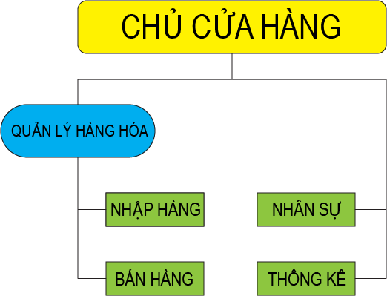

**2.3.2.Mô tả sơ đồ bộ máy làm việc của tổ chức**

Sơ đồ bộ máy làm việc của tổ chức gồm các đối tượng:

* Chủ cửa hàng: người nắm mọi quyền hành,mọi nguồn vốn đầu do Chủ cửa hàng đầu tư.Chủ cửa hàng cần nắm mọi thông tin về sản phẩm,quản lí nhân sự,doanh thu,hóa đơn,…và tiến hành thống kê báo cáo theo ngày,theo tháng để nắm rõ doanh thu và vốn.
* Nhân viên:Được thuê bởi Chủ cửa hàng nhằm phục vụ cho cửa hàng tạp hóa trong khâu Phục vụ khách hàng và Sắp xếp,Bố trí hàng hóa.Điều này nhằm giảm công sức lao động của chủ cửa hàng và tạo điều kiện mở rộng quy mô của cửa hàng.
* Hệ Thống quản lí cửa hàng tạp hóa:Đây là Hệ thống được nhóm tạo ra để phục vụ Chủ cửa hàng trong việc quản lí cửa hàng tạp hóa một cách thuận lợi,dễ dàng và thông minh.
* Khách hàng :Đối tượng tiềm năng cho cửa hàng.Những khách hàng giữ vai trò quan trọng trong việc tăng doanh thu thông qua việc mua bán sản phẩm trong cửa hàng.

**2.3.3.Mô tả nghiệp vụ:**

Chủ cửa hàng: Nắm mọi quyền hành và Chịu trách nhiệm trong việc quản lí Nhân sự và Cửa hàng.Thông qua Hệ thống, Người chủ cửa hàng sẽ thực hiện các chức năng nghiệp vụ:

* Quản lí Nhân sự: Nắm mọi thông tin về Nhân viên trong cửa hàng,Thực hiện cấp phân quyền cho Nhân viên sử dụng Hệ thống và phục vụ Khách hàng trong việc Thanh toán sản phẩm và Tư vấn khách hàng,kèm theo đó là việc sắp xếp các mặt hàng sản phẩm khi Nhập hàng.Tiến hành chỉnh sửa,cập nhật thông tin Nhân viên khi cần thiết và thống kê, báo cáo Số giờ làm,Tiền lương cho Nhân viên(kèm theo giải quyết sự cố nếu có).
* Quản lí Nhập hàng:Chủ cửa hàng sẽ nắm thông tin sản phẩm, tiến hành cập nhật thông tin sản phẩm vào hệ thống nhằm lưu trữ và kiểm soát thông tin sản phẩm sau mỗi lần Nhập hoặc Bán hàng.Tránh trường hợp mất dữ liệu thông tin sản phẩm(Trường hợp ghi vào sổ sách).Nguồn sản phẩm được nhập thông tin đầy đủ và rõ ràng ở mục Hạn sử dụng và Nhà cung cấp.
* Quản lí Bán hàng: Chủ cửa hàng có thể trực tiếp đứng quầy và tiến hành giao dịch cho khách hàng khi khách mua sản phẩm.Kèm theo đó là việc quản lí cập nhật,kiểm tra số lượng sản phẩm và hóa đơn bán theo mỗi đợt Bán hàng.
* Quản lí Thống kê:Chủ cửa hàng được cung cấp tính năng Thống kê nhằm nắm rõ doanh thu bán sản phẩm trong ngày,trong tháng(tùy mục đích).Ngoài ra,việc kiểm soát hóa đơn bán được và lượng hàng tồn kho cũng trở nên thuận tiện.

Đối với Nhân viên: được cấp Phân quyền danh cho Nhân viên nhằm phục vụ nhu cầu tiêu dùng cho Khách hàng và thực hiện thanh toán cho họ.Thông qua hệ thống,Nhân viên dễ dàng thực hiện thanh toán và xuất hóa đơn cho Khách hàng . Giúp cho việc quản lí bán hàng diễn ra suông sẻ và rõ ràng,tránh trường hợp sai sót,lừa đảo.Nhân viên sẽ được thực hiện các chức năng nghiệp vụ:

* Quản lí Bán hàng:Nhân viên được sử dụng tính năng để tiến hành kiểm tra,xác nhận đơn hàng và tiến hành thanh toán cho khách hàng.Ngoài ra,nhân việc được cấp thông tin các loại mặt hàng có trong Cửa hàng thông qua hệ thống,để tư vấn cho khách hàng giá cả,loại sản phẩm,hạn sử dụng,nhà cung cấp,… cho Khách hàng nắm rõ thông tin trước khi có thắc mắc về sản phẩm.
* Quản lí Thống kê:Nhân viên thống kê doanh thu đã bán sau ca làm để giao nộp số tiền đã bán hàng được lại cho Chủ cửa hàng kiểm tra,xác nhận trước khi kết thúc ca làm việc.Từ đó việc quản lí Nhân viên và Doanh thu diễn ra rõ ràng và tránh sai sót.

Đối với Khách hàng:Khách hàng sẽ khi đến cửa hàng sẽ được phục vụ bởi nhân viên cửa hàng,được tư vấn về thông tin mặt hàng một cách chi tiết (nếu thắc mắc).Khách hàng sau khi mua sản phẩm sẽ được kiểm tra,xác nhận và tiến hành thanh toán tại quầy thông qua Nhân viên hoặc Trực tiếp từ Chủ cửa hàng.

**2.3.4.Các lọai hồ sơ, tài liệu liên quan:**

|  |  |
| --- | --- |
| **STT** | **TÊN HỒ SƠ** |
| **1** | Tìm kiếm sản phẩm |
| **2** | Xem thông tin |
| **3** | Thanh toán |
| **4** | Kiểm tra tình trạng đơn hàng |
| **5** | Xuất hóa đơn |
| **6** | Lưu thông tin khách hàng |
| **7** | Kiểm tra nhà cung cấp |
| **8** | Cập nhật sản phẩm |
| **9** | Cập nhật hóa đơn |
| **10** | Cập nhật số lượng sản phẩm |
| **11** | Cập nhật thông tin nhà cung cấp |
| **12** | Thống kê số lượng sản phẩm |
| **13** | Thống kê sản phẩm |
| **14** | Thống kê doanh thu |
| **15** | Thống kê hóa đơn |
| **16** | Thống kê hàng tồn kho |

**2.4.Tổng hợp kết quả khảo sát**

**2.4.1Bảng tổng hợp công việc:**

|  |  |  |  |  |  |  |
| --- | --- | --- | --- | --- | --- | --- |
| STT | Mã Công Việc | Mô Tả Công Việc | Vị Trí Làm Việc | Tần Suất | Hồ Sơ Nhập | Hồ Sơ Xuất |
| 1 | T1 | Yêu cầu nhập hàng | Chủ cửa hàng |  | D7,D4,D16,D11 | D5 |
| 2 | T2 | Kiểm tra hàng từ nhà cung cấp | Nhân viên kho |  | D7,D4,D2 | D5 |
| 3 | T3 | Kiểm tra tình trạng hàng trong kho | Nhân viên kho |  | D12,D13 | D10,D8 |
| 4 | T4 | Nhập hàng vào Kho | Nhân viên kho |  | D12,D13,D4 | D3,D8 |
| 5 | T5 | Xuất hàng ra kho | Nhân viên kho |  | D4 | D5 |
| 6 | T6 | Lập hóa đơn cho khách hàng | Nhân viên bán hàng |  | D6,D1,D2 | D5 |
| 7 | T7 | Thanh Toán đơn hàng cho khách hàng | Nhân viên bán hàng |  | D4 | D3 |
| 8 | T8 | Thống kê doanh thu | Chủ cửa hàng |  | D9,D15 | D14 |

**2.4.2Bảng tổng hợp từ điển dữ liệu:**

|  |  |  |  |  |
| --- | --- | --- | --- | --- |
| **STT** | **MÃ**  **HỒ SƠ** | **TÊN HỒ SƠ** | **VAI TRÒ** | **CÔNG VIỆC LIÊN QUAN** |
| **1** | D1 | Tìm kiếm sản phẩm | Tra cứu sản phẩm trong hệ thống | T6 |
| **2** | D2 | Xem thông tin | Xem chi tiết thông tin về sản phẩm | T2,T6 |
| **3** | D3 | Thanh toán | Xuất ra số tiền cần chi trả cho đơn hàng | T4,T7 |
| **4** | D4 | Kiểm tra tình trạng đơn hàng | Kiểm tra xem đơn hàng đã hoàn thành thanh toán có hay chưa | T5,T7 |
| **5** | D5 | Xuất hóa đơn | Xuất ra chi tiêt thông tin và số tiền cần trả cho đơn hàng | T1,T2,T5,T6 |
| **6** | D6 | Lưu thông tin khách hàng | Lưu các thông tin liên quan đến khách hàng | T6 |
| **7** | D7 | Kiểm tra nhà cung cấp | Xem thông tin về nhà cung cấp sản phẩm cho cửa hàng | T1,T2 |
| **8** | D8 | Cập nhật sản phẩm | Thực hiện tính năng Thêm,sửa,xóa,lưu trữ thông tin sản phẩm hàng hóa trong cửa hàng | T3,T4 |
| **9** | D9 | Cập nhật hóa đơn | Thực hiện tính năng Thêm,sửa,xóa,lưu trữ thông tin Hóa đơn trong cửa hàng, | T8 |
| **10** | D10 | Cập nhật số lượng sản phẩm | Thực hiện tính năng Thêm,sửa,xóa,lưu trữ thông tin sản Số lượng sản phẩm có trong cửa hàng | T3 |
|  | D11 | Cập nhật thông tin nhà cung cấp | Thực hiện tính năng Thêm,sửa,xóa,lưu trữ thông tin sản Nhà cung cấp trong cửa hàng. | T1 |
|  | D12 | Thống kê số lượng sản phẩm | Tính toán và Thống kê số lượng sản phẩm theo yêu cầu và xuất thông tin ra màn hình. | T3,T4 |
|  | D13 | Thống kê sản phẩm | Thống kê Thông tin các mặt hàng sản phẩm trong Cửa hàng:Tên,Mã,Loại,Giá cả,… | T3,T4 |
|  | D14 | Thống kê doanh thu | Tính toán và Thống kê ra Doanh thu đã bán hàng được. | T8 |
|  | D15 | Thống kê hóa đơn | Tính toán và Thống kê Hóa đơn có mặt trong cửa hàng. | T8 |
|  | D16 | Thống kê hàng tồn kho | Tính toàn Và Thống kê Thông tin,Số lượng hàng Tồn kho hiện có trong cửa hàng | T1 |

**2.4.4.Mô hình nghiệp vụ của hệ thống :**

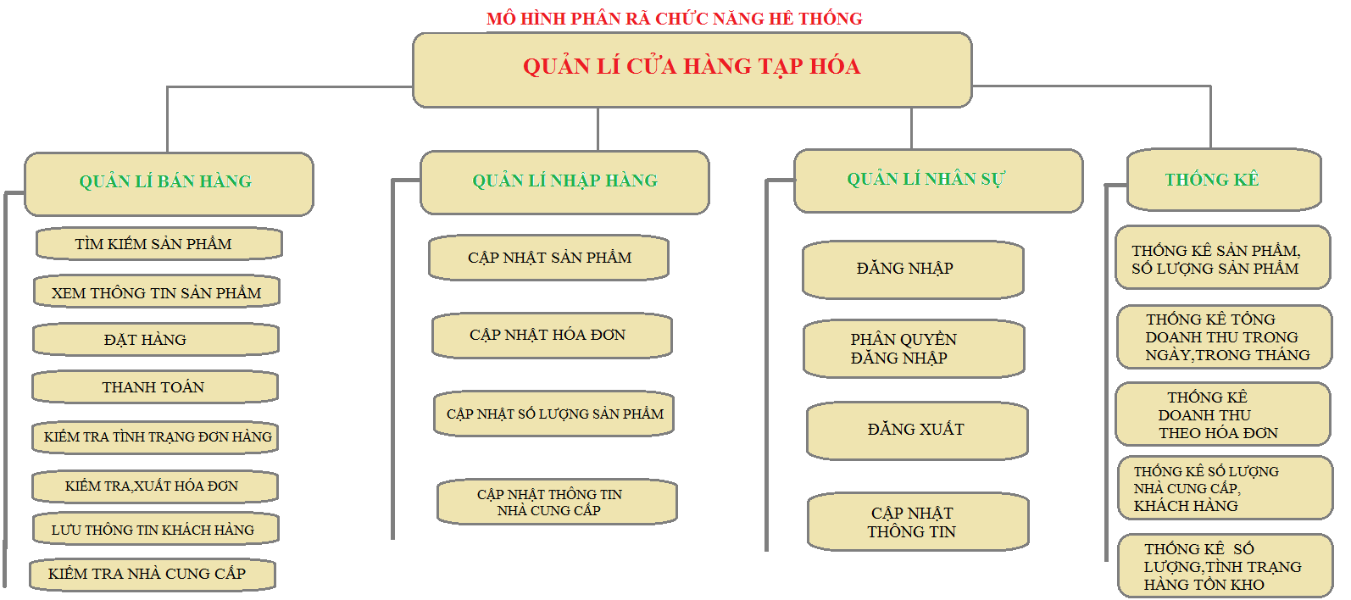

**2.5.Ma trận thực thể - chức năng :**

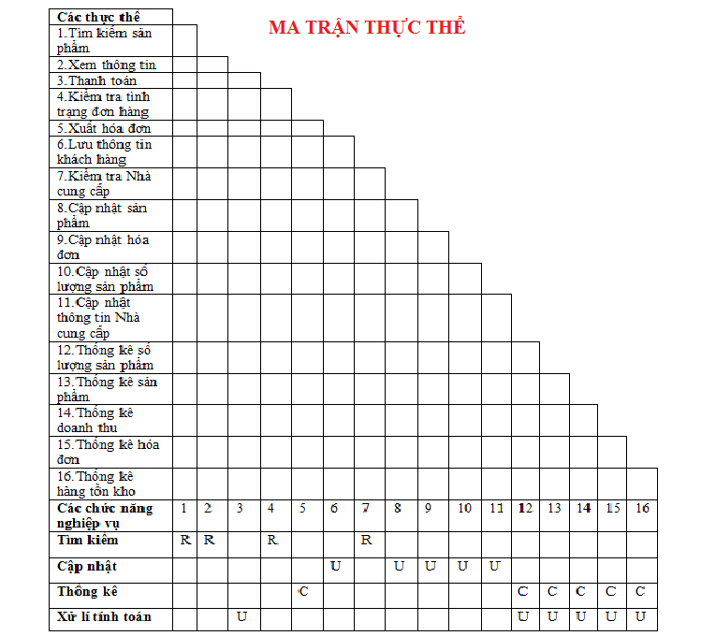

**\*\*\*Chú thích:**

* R(Read): Đọc thông tin khi thực hiện một chức năng yêu cầu.
* C(Create): Tạo một Hồ sơ chứa thông tin(Hóa đơn hoặc bảng) khi thực hiện một chức năng yêu cầu.
* U(Update): Cập nhật thông tin yêu cầu.

**2.6.Xác định yêu cầu và chức năng của hệ thống**

Yêu cầu và chức năng của Hệ thống quản lí Cửa hàng tạp hóa phải thõa mãn các ý nghĩa sau:

**Ý nghĩa đối với người chủ cửa hàng:**

Đối với Chủ cửa hàng,việc ghi nhớ từng mặt hàng sản phẩm kèm theo giá cả,hạn sử dụng,loại hàng,nhà cung cấp,… việc này đòi hỏi mất rất nhiều thời gian và công sức.Hay nói cách khác,mô hình Cửa hàng tạp hóa quy mô vừa và nhỏ thường được các Chủ cửa hàng trong lứa tuổi trung niên(>30 tuổi) áp dụng.Khi mở một cửa hàng tạp hóa,Thời gian để hoàn vốn và sinh lợi nhuận là lâu dài.Quá trình nhập,xuất và buôn bán hàng hóa diễn ra một cách liên tục,đều đặn.Việc layout các loại mặt hàng,nắm bát thông tin sản phẩm, tư vấn khách hàng cũng do chủ cửa hàng. Nhằm khắc phục những hạn chế trên và giúp Chủ cửa hàng có thể quản lí theo hướng hiện đại hóa.

* Giảm thiểu thời gian,công sức,giúp chủ cửa hàng tiếp cận một mô hình quản lí tạp hóa mới,tiện lợi và theo xu hướng công nghệ.
* Khắc phục hạn chế sai sót trong giá cả và hạn sử dụng. Hai thứ quan trọng sẽ thu hút lượng khách và giữ uy tín cho Chủ cửa hàng về lâu dài.(cửa hàng A bán với giá 5000đ và cửa hàng B bán với giá 4000đ,khách sẽ chọn cửa hàng B nhưng k biết rõ hạn sử dụng và vì sao nó rẻ,nguồn hàng được lấy từ đâu, có rõ ràng và an toàn) …
* Tránh việc bán tháo bán chạy của các cửa hàng đang trong quá trình đóng cửa.Các mặt hàng k an toàn hoặc hết hạn sử dụng sẽ được tuồng ra với giá siêu rẻ.Đánh vào tâm lý người tiêu dùng.

**Ý nghĩa đối với Đối với các thành viên trong nhóm:**

Thực sự đây là một chủ đề có ảnh hưởng tích cực và hướng tới tiếp cận công nghệ,đổi mới cơ chế quản lí một cách tiện lợi,thông minh và hiện đại.Trong nhóm,mỗi thành viên đã và đang duy trì mô hình quản lí cửa hàng tạp hóa, nên những khuyết điểm,sai sót của mô hình củ và việc tiếp cận được các cửa hàng tiện lợi đã giúp nhóm có nhận thức mới hoàn toàn về cơ chế quản lí.

Nhóm đã tiến hành họp hàng tuần(t6)Với mong muốn vận dụng được kiến thức đã học từ bộ môn Phân tích và thiết kế Hệ thống,cùng với nguồn tài liệu tham khảo từ web và youtube.Nhóm đã chọn đề tài này và bắt tay từng bước thực hiện theo sự hướng dẫn của giảng viên bộ môn qua từng tiết học.Từ việc vận dụng làm thế nào để xây dựng được một mô hình cơ sở ERD,mô hình DFD, mô hình quan hệ,… nhóm đã có sự hiểu biết và cách thức tiếp cận vấn đề. Các cuộc khảo sát được diễn ra và nhóm đã thu thập được lượng thông tin về hàng hóa sản phẩm cung cấp cho đề tài.

Nhóm đã cơ bản xây dựng được một Hệ thống quản lí cửa hàng tạp hóa(tuy còn cơ bản và nhiều hạn chế) .Song, với ý tưởng đã có và việc research các thông tin một cách lâu dài,nhóm hy vọng sẽ xây dựng một cách hoàn chỉnh và ngày càng mở rộng quy mô cho Hệ thống quản lí cửa hàng tạp hóa.

Nhóm đã nêu cao tinh thần làm việc nhóm,trách nhiệm trong từng khâu,đảm bảo tiến độ,tránh mâu thuẫn xảy ra và giải quyết mau thuẫn.Góp phần nâng cao chất lượng làm việc teamwork và quản lí và áp dụng công nghệ để phát triển,đổi mới cách thức quản lí dành cho Chủ cửa hàng tạp hóa (thủ công).Để có thể phát triển lâu dài và có các chiến lược thu hút khách hàng .

**\*\*\*\*Nhóm chức năng quản lí :Bao gồm :**

1. **Quản lí Nhập hàng:**

* Cập nhật sản phẩm
* Cập nhật Hóa đơn
* Cập nhật Số lượng sản phẩm
* Cập nhật Thông tin Nhà cung cấp
* Cập nhật Tình trạng đơn hàng,Hàng Tồn kho

1. **Quản lí Bán hàng:**

* Tìm kiếm sản phẩm
* Xem thông tin sản phẩm
* Thanh toán
* Kiểm tra Tình trạng đơn hàng(Đã thanh toán or Chưa thanh toán)
* Kiểm tra,Xuất hóa đơn
* Lưu thông tin Khách hàng
* Kiểm tra Thông tin Nhà cung cấp

1. **Quản lí Nhân Sự:**

* Đăng nhập
* Đăng xuất
* Phân quyền Đăng nhập(Chủ cửa hàng or Nhân viên)
* Cập nhật thông tin

1. **Thống kê:**

* Thống kê sản phẩm
* Thống kê số lượng sản phẩm
* Thống kê doanh thu theo ngày ,theo tháng
* Thống kê Hóa đơn theo ngày,theo tháng
* Thống kê Số lượng Khách hàng.
* Thống kê số lượng,Tình trạng hạng tồn kho.

**2.7.Sơ đồ trang web dự kiến:**

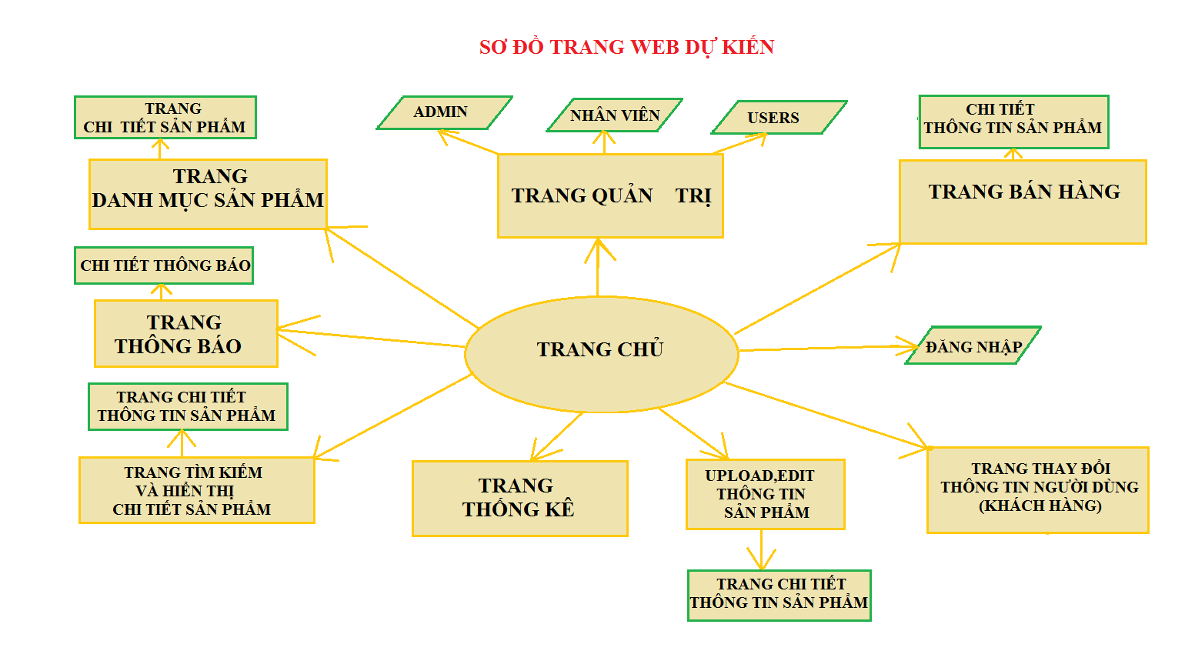

## CHƯƠNG 3: PHÂN TÍCH DỮ LIỆU

**3.1.Mô hình thực thể kết hợp ERD:**

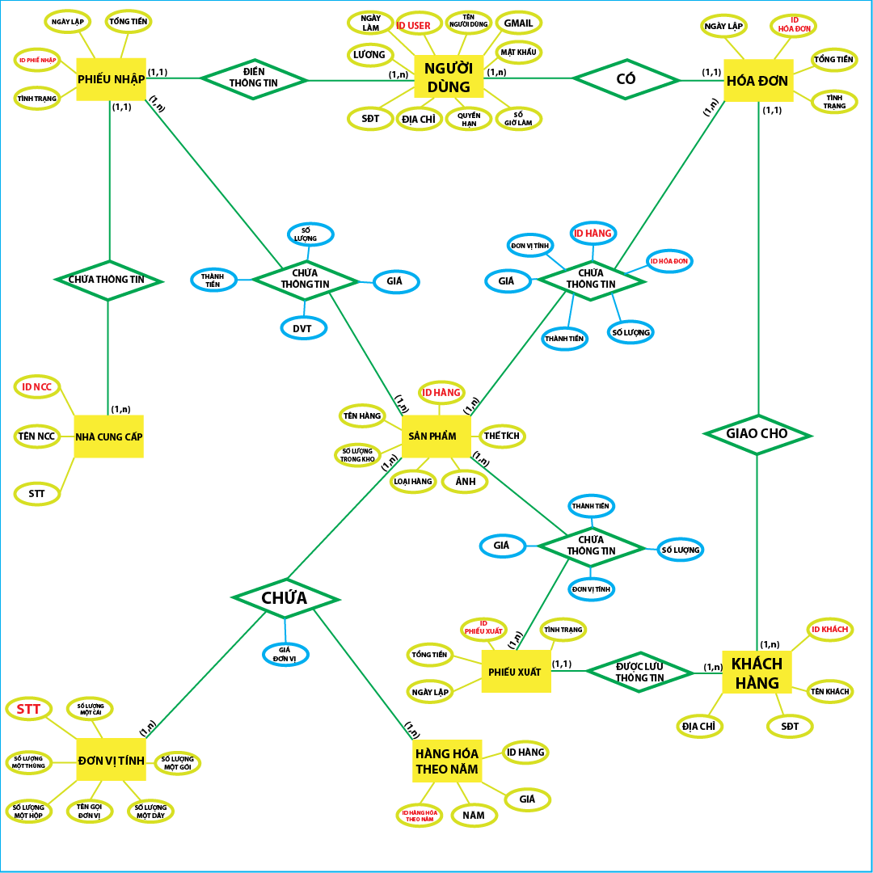

**3.2.Dữu liệu cho ERD**

**3.2.1Mô tả chi tiết cho thực thể**

* **NGƯỜI DÙNG**:

Nguoidung(IDuser, Tennguoidung, gmail, Matkhau, Quyenhan, Diachi, SDT, Luong, Sogiolam)

Là thực thể chứa thông tin của người sử dụng phần mềm. Có khóa chính là **IDUSER**. Người dùng bao gồm chủ cửa hàng và các nhân viên. Sử dụng **GMAIL** và **MẬT KHẨU** để đăng nhập vào hệ thống. Thông tin trong thực thể **NGƯỜI DÙNG** bao gồm **TÊN NGƯỜI DÙNG**, **SỐ ĐIỆN THOẠI**, **ĐỊA CHỈ**, **QUYỀN HẠN**, **NGÀY ĐI LÀM**, **SỐ GIỜ LÀM**, **LƯƠNG**. Dựa vào đó hệ thống cho thể dễ dàng tính toán số lương của nhân viên mỗi tháng. Giúp chủ cửa hàng và nhân viên dễ dàng quản lý và thống nhất hơn.

* **PHIẾU NHẬP**:

Phieunhap(IDphieunhap, NgayLap, IDnhacc, TongTien, Tinhtrang, manguoidung)

Là một thực thể dùng để nhân viên nhập hàng hóa nhập thông tin của từng đợt nhập hàng vào kho. Mỗi phiếu nhập sẽ có một **ID PHIẾU NHẬP** riêng. Phiếu nhập chứa thông tin chi tiết của **NGÀY NHẬP** hàng, **TÌNH TRẠNG** hàng hóa và **TỔNG TIỀN** của kiện hàng nhập đó.

* **HÓA ĐƠN**:

HoaDon(IDhoadon, NgayLap, IDkhach, TongTien, Tinhtrang, manguoidung)

Là thực thể dùng để nhân viên bán hàng nhập thông tin của hàng hóa được bán ra cho người mua. Có khóa chính là **ID HÓA ĐƠN**. Nó chứa **NGÀY LẬP** hóa đơn, **TỔNG TIỀN** và **TÌNH TRẠNG** của hóa đơn đó. Hóa đơn này sẽ được dùng để tin cho khách hàng.

* **NHÀ CUNG CẤP**:

NhapCungCap(IDnhacc, TenNCC, sdt)

Một cửa hàng chứa nhiều mặt hàng đồng nghĩa củng có nhiều nhà cung cấp khác nhau. Nên thực thể này sinh ra để lưu giữ thông tin của các nhà cung cấp hàng hóa cho cửa hàng. Mỗi NHÀ CUNG CẤP có một mã **ID NHÀ CUNG CẤP** riêng và có **TÊN NHÀ CUNG CẤP** đó.

* **SẢN PHẨM**:

SanPham(IDhang, TenHang, Loaihang, TheTich, PICTURE, Soluongthungtrongkho, IDnhacc, GiaVon, sothutu, Giaban)

Thực thể này dùng để lưu mọi thông tin của mọi sản phẩm có trong của hàng. Mỗi sản phẩm sẽ được gán cho một **ID HÀNG**. Mỗi hàng hóa sẽ được phân loại theo từng **LOẠI HÀNG**. Mỗi sản phẩm sẽ có **TÊN HÀNG**, **SỐ LƯỢNG TRONG KHO**, **THỂ TÍCH** và kèm theo **ẢNH**.

* **ĐƠN VỊ TÍNH**:

Donvitinh(sothutu, Tengoidonvi, soluongmotgoi, soluongmotthung, soluongmotday, soluongmotcai, soluongmothop)

Tùy vào từng loại mặt hàng mà có một đơn vị tính số lượng khác nhau. Một số tính bằng gói, một số tính bằng thùng nên ta có các đơn vị tính sau: **SỐ LƯỢNG MỘT CÁI, SỐ LƯỢNG MỘT THÙNG, SỐ LƯỢNG MỘT HỘP, SỐ LƯỢNG MỘT DÂY, SỐ LƯỢNG MỘT GÓI. TÊN GỌI ĐƠN VỊ** là tên hàng hóa ứng với từng số đơn vị tính. **STT** củng được dùng làm khóa chính.

* **PHIẾU XUẤT**:

Phieuxuat(IDphieuxuat, NgayLap, IDkhach, TongTien, Tinhtrang, manguoidung)

Cũng giống như hóa đơn, nhưng phiếu xuất này dùng để lưu vào hệ thông và được cửa hàng giữ lại. Các thuộc tính bao gồm **ID PHIẾU XUẤT**, **NGÀY LẬP, TÌNH TRẠNG, TỔNG TIỀN**.

* **KHÁCH HÀNG**:

KhachHang(IDkhach, Tenkhach, SDT, Diachi)

Thực thể này dùng để chứa thông tin khách hàng mua hàng ở cửa hàng. Mỗi khách hàng có một ID KHÁCH. Nhân viên sẽ lấy **TÊN KHÁCH, SĐT và ĐỊA CHỈ** để lưu vào hệ thống.

* **HÀNG HÓA THEO NĂM**:

HangHoaTheoNam(IDhang, Gia, Nam, IDhanghoatheonam)

Vì hàng hóa theo thị trường liên tục thay đổi, phát triển và mở rộng, nên sản phẩm và mẫu mã cũng sẽ thay đổi theo từng năm.

Nên thực thể này dùng để cập nhật thông tin hàng hóa theo từng năm để dễ dàng phân biệt và kiểm soát. Có khóa chính là **ID HÀNG HÓA THEO NĂM**, củng sẽ có **ID HÀNG** theo từng năm cập nhật, **NĂM** nhập hàng và **GIÁ** của năm đó.

**3.2.2.Mô tả chi tiết các mối kết hợp**

* Điền thông tin (Phiếu nhập – Người dùng):
* Người dùng được phép điền thông tin của phiếu nhập.
* Có (Người dùng – Hóa đơn):
* Người dùng được phép điền thông tin của hóa đơn.
* Giao cho (Hóa đơn – Kháng hàng):
* Hóa đơn sau khi được tạo sẽ do khách hàng giữ.
* Được lưu thông tin (Khách hàng – Phiếu xuất):
* Trên phiếu xuất lưu thông tin khách hàng.
* Chứa thông tin (Phiếu xuất - Sản phẩm):
* Phiếu xuất chứa thông tin của sản phẩm.
* Chứa thông tin (Sản phẩm - Hóa Đơn):
* Hóa đơn có thông tin của sản phẩm.
* Chứa thông tin (Sản phẩm – Phiếu nhập):
* Phiếu nhập sẽ có thông tin của sản phẩm.
* Chứa (Sản phẩm – Đơn vị tính + Hàng hóa theo năm):
* Sản phẩm chứa thông tin đơn vị tính và có giá được cập nhật theo năm.
* Chưa thông tin (Phiếu nhập – Nhà cung cấp):
* Phiếu nhập có thông tin của nhà cung cấp.

**3.2.3.Danh sách thực thể, mối kết hợp:**

|  |  |  |
| --- | --- | --- |
| **THỰC THỂ 1** | **TÊN MỐI KẾT HỢP** | **THỰC THỂ 2** |
| **PHIẾU NHẬP** | **ĐIỀN THÔNG TIN** | **NGƯỜI DÙNG** |
| **PHIẾU NHẬP** | **CHỨA THÔNG TIN** | **NHÀ CUNG CẤP** |
| **PHIẾU NHẬP** | **CHỨA THÔNG TIN** | **SẢN PHẨM** |
| **NGƯỜI DÙNG** | **CÓ** | **HÓA ĐƠN** |
| **HÓA ĐƠN** | **CHỨA THÔNG TIN** | **SẢN PHẨM** |
| **HÓA ĐƠN** | **GIAO CHO** | **KHÁCH HÀNG** |
| **KHÁCH HÀNG** | **ĐƯỢC LƯU THÔNG TIN** | **PHIẾU XUẤT** |
| **PHIẾU XUẤT** | **CHỨA THÔNG TIN** | **SẢN PHẨM** |
| **SẢN PHẨM** | **CHỨA** | **ĐƠN VỊ TÍNH** |
| **SẢN PHẨM** | **CHỨA** | **HÀNG HÓA THEO NĂM** |

**3.2.4.Danh sách các thuộc tính:**

|  |  |  |
| --- | --- | --- |
| NGƯỜI DÙNG | | |
| Tên thuộc tính | Tên tắt | Kiểu dữ liệu |
| **ID USER** | IDuser | int |
| TÊN NGƯỜI DÙNG | Tennguoidung | nvarchar(50) |
| GMAIL | gmail | nvarchar(50) |
| MẬT KHẨU | Matkhau | varchar(50) |
| QUYỀN HẠN | Quyenhan | nvarchar(50) |

|  |  |  |
| --- | --- | --- |
| ĐỊA CHỈ | Diachi | nvarchar(200) |
| SỐ ĐIỆN THOẠI | SDT | int |
| LƯƠNG | Luong | money |
| SỐ GIỜ LÀM | Sogiolam | int |
| MÃ NHÂN VIÊN | Manhanvien | char(5) |

|  |  |  |
| --- | --- | --- |
| PHIẾU NHẬP | | |
| Tên thuộc tính | Tên Tắt | Kiểu dữ liệu |
| **ID PHIẾU NHẬP** | IDphieunhap | Int |
| ID NHÀ CUNG CẤP | IDnhacc | Int |
| NGÀY LẬP | Ngaylap | Date |
| TỔNG TIỀN | Tongtien | Money |
| TÌNH TRẠNG | Tinhtrang | nvarchar(50) |

|  |  |  |
| --- | --- | --- |
| HÓA ĐƠN | | |
| Tên thuộc tình | Tên tắt | Kiểu dữ liệu |
| **ID HÓA ĐƠN** | IDhoadon | Int |
| NGÀY LẬP | Ngaylap | Smalldatetime |
| ID NHÂN VIÊN | IDnhanvien | Int |
| ID KHÁCH | IDkhach | Int |

|  |  |  |
| --- | --- | --- |
| TÌNH TRẠNG | Tinhtrang | nvarchar(50) |

|  |  |  |
| --- | --- | --- |
| NHÀ CUNG CẤP | | |
| Tên thuộc tính | Tên tắt | Kiểu dữ liệu |
| **ID NHÀ CUNG CẤP** | IDnhacc | Int |
| TÊN NHÀ CUNG CẤP | TenNCC | nvarchar(50) |
| SỐ ĐIỆN THOẠI | SDT | Int |

|  |  |  |
| --- | --- | --- |
| SẢN PHẨM | | |
| Tên thuộc tính | Tên tắt | Kiểu dữ liệu |
| **ID HÀNG** | IDhang | Int |
| TÊN HÀNG | Tenhang | nvarchar(50) |
| LOẠI HÀNG | Loaihang | Int |
| THỂ TÍCH | Thetich | nvarchar(20) |
| ẢNH | PICTURE | varbinary(MAX) |
| SỐ LƯỢNG THÙNG TRONG KHO | Soluongthungtrongkho | int |

|  |  |  |
| --- | --- | --- |
| ĐƠN VỊ TÍNH | | |
| Tên thuộc tính | Tên tắt | Kiểu dữ liệu |
| **SỐ THỨ TỰ** | Sothutu | Int |
| TÊN GỌI ĐƠN VỊ | Tengoidonvi | nvarchar(50) |
| SỐ LƯỢNG MỘT CÁI | soluongmotcai | Int |
| SỐ LƯỢNG MỘT THÙNG | soluongmotthung | Int |
| SỐ LƯỢNG MỘT HỘP | soluongmothop | Int |
| SỐ LƯỢNG MỘT DÂY | soluongmotday | Int |
| SỐ LƯỢNG MỘT DÂY | soluongmotgoi | int |

|  |  |  |
| --- | --- | --- |
| PHIẾU XUẤT | | |
| Tên thuộc tính | Tên tắt | Kiểu dữ liệu |
| **ID PHIẾU NHẬP** | IDphieunhap | int |
| ID NHÀ CUNG CẤP | IDnhacc | Int |
| NGÀY LẬP | Ngaylap | Date |
| TỔNG TIỀN | Tongtien | Money |
| TÌNH TRẠNG | Tinhtrang | nvarchar(50) |

|  |  |  |
| --- | --- | --- |
| KHÁCH HÀNG | | |
| Tên thuộc tính | Tên tắt | Kiểu dữ liệu |
| **ID KHÁCH** | IDkhach | int |
| TÊN KHÁCH | TenKhach | nvarchar(50) |
| SỐ ĐIỆN THOẠI | SDT | real |
| ĐỊA CHỈ | DiaChi | nvarchar(50) |
| MÃ KHÁCH HÀNG | Makhachhang | char(5) |

|  |  |  |
| --- | --- | --- |
| HÀNG HÓA THEO NĂM | | |
| Tên thuộc tính | Tên tắt | Kiểu dữ liệu |
| **ID KHÁCH** | IDhang | int |
| NĂM | Nam | datetime |
| GIÁ | Gia | money |
| ID HÀNG HÓA THEO NĂM | IDhanghoatheonam | int |

**3.2.5.Mô tả các ràng buộc:**

- Thế nào là ràng buộc:Ràng buộc (Constraint) là các qui tắc được áp đặt cho các cột dữ liệu trên table. Chúng được sử dụng để giới hạn kiểu dữ liệu nhập vào một bảng. Điều này đảm bảo tính chính xác và tính đáng tin cậy cho dữ liệu trong Database.

*Mô Tả:

* Ràng buộc khóa chính(Primary key) : Mỗi bảng đều có một khóa chính để phân biệt các đặc tính của các thuộc tính chi tiết trong bảng (Vd : idnhacc, idhang,.....).

- có 2 cách tạo đó là tạo trực tiếp trên bảng và tạo bằng code :

+ Tạo theo câu lệnh sẽ tạo như sau :

ALTER TABLE ten_bang  
ADD CONSTRAINT ten_rang_buoc PRIMARY KEY (cot1, cot2, … cot_n);

* Tạo ràng buộc NOT NULL(có nghĩa là không được rỗng): đây là câu lệnh đi kèm khi tạo cùng khóa chính hoặc có thể tạo ở các cột mà người làm không muốn để nó rổng .
* Ràng buộc khóa ngoại(Foreign key): đây là sự liên kết giữa các tập thực thể có khóa chính với các tập thực thể có khóa ngoại là chính nó

Cách tạo : ALTER TABLE bang_con

ADD CONSTRAINT fk_ten

  FOREIGN KEY (cot_con1, cot_con2, … cot_con_n)

  REFERENCES bang_me (cot_me1, cot_me2, … cot_me_n);

VD cụ thể của các ràng buộc trên :

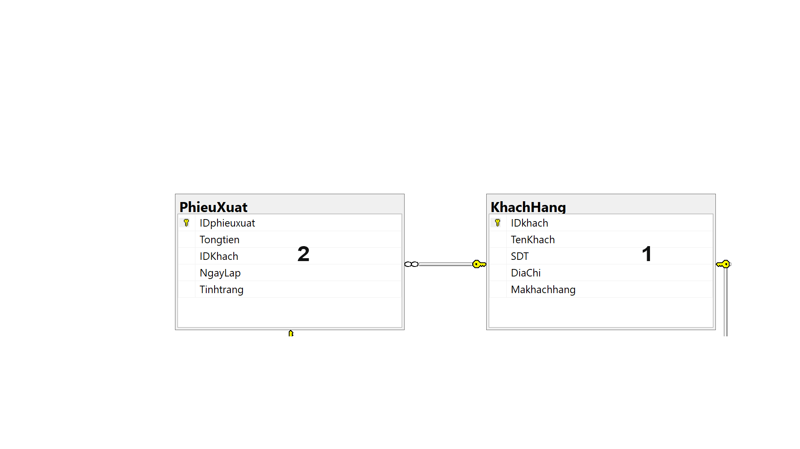

Đây là hình lấy từ bài làm của nhóm ta có thể thấy rõ tại hình 1 có IDkhach là khóa chính cả bảng KhachHang và tại bảng PhieuXuat có IDKhach là khóa ngoại của bảng Khách hàng và bảng phiếu xuất có IDphieuxuat là khóa chính của hình 2.

## CHƯƠNG 4: THIẾT KẾ DỮ LIỆU

**4.1.Chuyển đổi từ mô hình ERD sang mô hình quan hệ**

**4.1.1 Chuyển đổi:**

* SanPham(IDhang, TenHang, Loaihang, TheTich, PICTURE, Soluongthungtrongkho, Idnhacc, GiaVon, sothutu, Giaban)
* Nguoidung(Iduser, Tennguoidung, gmail, Matkhau, Quyenhan, Diachi, SDT, Luong, Sogiolam)
* HoaDon(IDhoadon , NgayLap, IDkhach, TongTien, Tinhtrang, manguidung)
* Phieuxuat(IDphieuxuat , NgayLap, IDkhach, TongTien, Tinhtrang, manguidung)
* Phieunhap(IDphieunhap , NgayLap, IDnhacc, TongTien, Tinhtrang, manguidung)
* NhaCungCap(IDnhacc, TenNCC, sđt)
* KhachHang(IDkhach, Tenkhach,SDT, Diachi)
* Donvitinh(sothutu,Tengoidonvi,soluongmotgoi, soluongmotthung,soluongmotday,soluongmotcai,soluongmothop)
* HangHoaTheoNam(IDhang, Giá,Năm,IDhanghoatheonam)
* CTHD(IDhoadon, IDhang,SoLuong,sothutu,gia,thanhtien)
* CTPX(IDphieuxuat, IDhang,SoLuong,sothutu,gia,thanhtien)
* CTPN(IDphieunhap, IDhang,SoLuong,sothutu,gia,thanhtien)
* CTDVT(IDhang ,sothutu,Idhanghoatheonam,giadonvi)

**4.1.2 Mô hình**

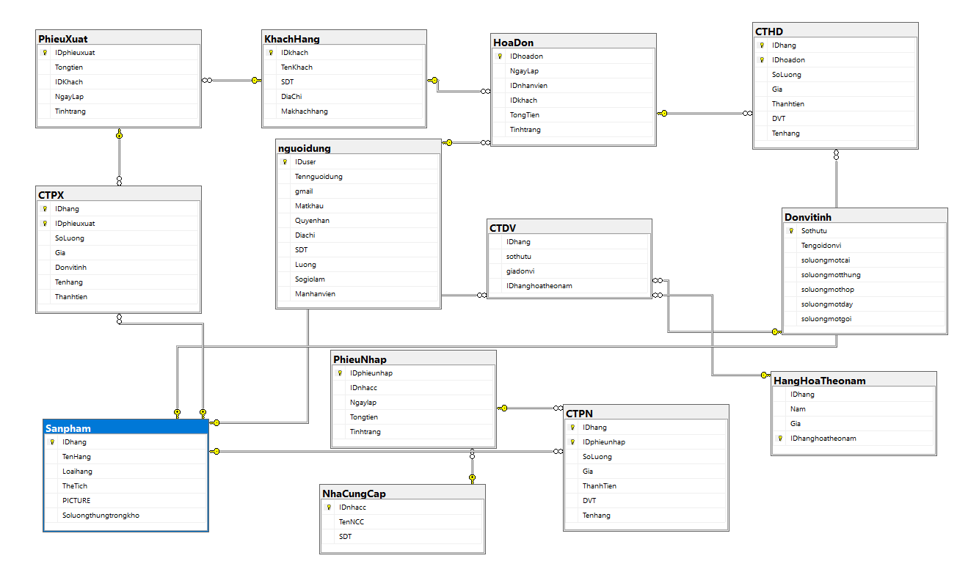

**4.2.Mô tả các ràng buộc toàn vẹn**

**4.2.1 Thế nào là ràng buộc toàn vẹn:**

- Khóa nội, Khóa ngoại, giá trị NOT NULL ... là những RBTV về miền giá trị của các thuộc tính. Những RBTV vừa nêu trên cũng mới chỉ là những RBTV đơn giản trong CSDL nhỏ về quản lý học viên. Trong thực tế, tất cả các RBTV của một cơ sở dữ liệu phải được người phân tích thiết kế phát hiện đầy đủ và mô tả một cách chính xác, rõ ràng trong hồ sơ phân tích, thiết kế.

-Trong một CSDL, ràng buộc toàn vẹn được xem như một công cụ để diễn đạt ngữ nghĩa của cơ sở dữ liệu đó. Trong suốt quá trình khai thác cơ sở dữ liệu, các RBTV đều phải được thỏa mãn ở bất kỳ thời điểm nào nhằm đảm bảo cho CSDL luôn luôn ở trạng thái an toàn và nhất quán về dữ liệu.

**4.2.2 Mô tả**

R1: Mỗi tài khoản phải có một mã duy nhất để phân biệt với các tài khoản khác . R2: Mỗi một khách hàng có một mã duy nhất để phân biệt tránh tên khách hàng bị trùng nhau.

R3: Mỗi khách hàng khi mua hàng đều có một mã hóa đơn khi thanh toán. R4: Mỗi khách hàng đên mua xỉ thì đều có mã phiếu xuất sau khi thanh toán với xhur cửa hàng.

R5:Mỗi sản phẩm đều có một mã riêng biệt để phân biệt các sản phẩm khác với nhau .

R6: Mỗi đơn vị tính sẽ có mã riêng biệt để đại biểu cho sản phẩm được bán ra (vd thùng , cái , gói,…).

R7: Mỗi một sản phẩm đều có giá theo từng năm và mỗi năm đều có mã phân biệt để phân biệt với các năm theo từng sản phẩm.

R8: Mỗi nhà cung cấp đều có một mã duy nhất để phân biệt với các nhà cung cấp khác .

R9: sản phẩm sau khi hết thì sẽ được chủ của hàng liên hệ để gia dịch nhập hàng từ nhà cung cấp và mỗi lần nhập hàng đều cõ một mã phiếu nhập riêng biệt để phân biệt với các phiếu nhập khác .

**4.2.3 Phân tích về Mô hình Quan Hệ**

* Điều kiện của ràng buộc toàn vẹn

SanPham(IDhang, TenHang, Loaihang, TheTich, PICTURE, Soluongthungtrongkho, Idnhacc, GiaVon, sothutu, Giaban)

HoaDon(IDhoadon , NgayLap, IDkhach, TongTien, Tinhtrang, manguidung)

CTHD(IDhoadon, IDhang,SoLuong,sothutu,gia,thanhtien)

R1: “Mỗi hóa đơn đều có số hóa đơn riêng biệt không trung với hóa đơn khác ”:

“ HD1.idhoadon,hd2.idhoadon”

R2: “Mỗi chi tiết hóa đơn đều phải có mã thuộc danh mục sản phẩm sao cho sp.IDhang=cthd.IDhang”

R3: “ Mỗi hóa đơn sau khi thanh toán thì tổng các giá trị của CTHD phải bằng với tổng giá trị của hóa đơn sao cho hd.Tongtien=sum(cthd.thanhtien) ”

* + - * Ghi chú : Sum(…) là lấy tổng các gá trị trong thuộc tính đó cộng dồn lại và đưa ra kết quả
      * Xác định tầm ảnh hưởng

Chú ý trước khi làm : Một RBTV có thể liên quan đến một số quan hệ, và chỉ khi có thao tác cập nhật (Thêm, Sửa, Xóa) mới có nguy cơ dẫn đến vi phạm RBTV, đo đó cần xác định rõ thao tác nào dẫn đến việc cần phải kiểm tra RBTV.

-Bảng này gồm 4 cột: cột 1 là cột chủ từ chứa tên các quan hệ liên quan tới RBTV; 3 cột tiếp theo là thao tác Thêm / Sửa / Xóa bộ giá trị của quan hệ. Nếu RBTV cần được kiểm tra nguy cơ dẫn tới vi phạm thì tại ô (giao điểm dòng và cột) đó người ta đánh dấu bằng dấu gạch chéo (x) hoặc dấu cộng (+), và có thể chỉ rõ thêm các thuộc tính nào nếu được cập nhật mới dẫn đến vi phạm RBTV bằng cách liệt kê chúng dưới dấu (x) hoặc dấu (+). Nếu RBTV không có nguy cơ bị vi phạm khi cập nhật CSDL thì đánh dấu trừ (-) vào ô tương ứng. Nếu không bị vi phạm vì không được phép sửa đổi thì ký hiệu là trừ với dấu sao ( -(*)).

Bảng tầm ảnh hưởng của ràng buộc toàn vẹn R1:

|  |  |  |  |
| --- | --- | --- | --- |
| Quan hệ | Thêm | Sửa | Xóa |
| Hóa Đơn | +(IDhoadon) | -(*) | + |

Bảng tầm ảnh hưởng của ràng buộc toàn vẹn R2:

|  |  |  |  |
| --- | --- | --- | --- |
| Quan hệ | Thêm | Sửa | Xóa |
| CTHD | +(IDhang) | (-*) | + |
| SanPham | - | (-*) | + |

Bảng tầm ảnh hưởng của ràng buộc toàn vẹn R3:

|  |  |  |  |
| --- | --- | --- | --- |
| Quan hệ | Thêm | Sửa | Xóa |
| Hoadon | - | +TongTien | + |
| CTHD | + | +ThanhTien | + |

* Thay vào các ràng buộc toàn vẹn trên các bảng ràng buộc trên ta có thể thấy rõ nếu thêm hoặc bớt từ bảng hóa đơn ta phải kiểm tra ràng buộc tại R1 và R3 .Nếu muốn Thêm vào chi tiết hóa đơn ta phải kiểm tra giàng buộc R2

SanPham(IDhang, TenHang, Loaihang, TheTich, PICTURE, Soluongthungtrongkho, Idnhacc, GiaVon, sothutu, Giaban)

Phieuxuat(IDphieuxuat , NgayLap, IDkhach, TongTien, Tinhtrang, manguidung)

CTPX(IDphieuxuat, IDhang,SoLuong,sothutu,gia,thanhtien)

R4: “ Mỗi phiếu Xuất đều có Mã Phiếu Riêng phân biệt với các phiếu xuất khác ”: “Idphieu1, Idphieu2”

R5: “ Mỗi Chi tiết phiếu xuất phải tương ứng với các sản phẩm ở bảng san phẩm sao cho IDhang.CTPX=IDhang.sp ”

R6: “ Mỗi Phiếu xuất sau khi bán thì tất cả các giá trị ở CTPX đều bằng giá trị ở phiếu xuất sao cho px.Tongtien=sum(Thanhtien.ctpx) ”

* Bảng tầm ảnh hưởng của rang buộc toàn vẹn R4

|  |  |  |  |
| --- | --- | --- | --- |
| Quan Hệ | Thêm | Sửa | Xóa |
| Phiếu xuất | +(IDphieuxuat) | (-*) | + |

* Bảng tầm ảnh hưởng của rang buộc toàn vẹn R5

|  |  |  |  |
| --- | --- | --- | --- |
| Quan Hệ | Thêm | Sửa | Xóa |
| CTPX | +(IDhang) | (-*) | + |
| SanPham | - | (-*) | + |

Bảng tầm ảnh hưởng của rang buộc toàn vẹn R6

|  |  |  |  |
| --- | --- | --- | --- |
| Quan Hệ | Thêm | Sửa | Xóa |
| Phieuxuat | +(IDhang) | (-*) | + |
| CTPX | +ThanhTien | (-*) | + |

* Nhìn vào các ràng buộc toàn vẹn trên các bảng ràng buộc trên ta có thể thấy rõ nếu thêm hoặc bớt từ bảng phiếu xuất ta phải kiểm tra ràng buộc tại R4 và R6 .Nếu muốn Thêm vào chi tiết phiếu xuất ta phải kiểm tra giàng buộc R5
* SanPham(IDhang, TenHang, Loaihang, TheTich, PICTURE, Soluongthungtrongkho, Idnhacc, GiaVon, sothutu, Giaban)
* Phieunhap(IDphieunhap , NgayLap, IDnhacc, TongTien, Tinhtrang, manguidung)
* CTPN(IDphieunhap, IDhang,SoLuong,sothutu,gia,thanhtien)

R7: “ Mỗi phiếu Nhập đều có Mã Phiếu Riêng phân biệt với các phiếu xuất khác ”: “Idphieu1, Idphieu2”

R8: “ Mỗi Chi tiết phiếu nhập phải tương ứng với các sản phẩm ở bảng sản phẩm sao cho IDhang.CTPN=IDhang.sp ”

R9: “ Mỗi Phiếu nhập sau khi nhập hàng thì tất cả các giá trị ở CTPN đều bằng giá trị ở phiếu nhập sao cho pn.Tongtien=sum(Thanhtien.ctpn) ”

*Bảng tầm ảnh hưởng :

* Bảng tầm ảnh hưởng của rang buộc toàn vẹn R7

|  |  |  |  |
| --- | --- | --- | --- |
| Quan Hệ | Thêm | Sửa | Xóa |
| PhieuNhap | +(IDphieunhap) | (-*) | + |

* Bảng tầm ảnh hưởng của rang buộc toàn vẹn R8

|  |  |  |  |
| --- | --- | --- | --- |
| Quan Hệ | Thêm | Sửa | Xóa |
| CTPN | +(IDhang) | (-*) | + |
| SanPham | - | (-*) | + |

Bảng tầm ảnh hưởng của rang buộc toàn vẹn R9

|  |  |  |  |
| --- | --- | --- | --- |
| Quan Hệ | Thêm | Sửa | Xóa |
| PhieuNhap | +(IDhang) | (-*) | + |
| CTPN | +ThanhTien | (-*) | + |

Nhìn vào các ràng buộc toàn vẹn trên các bảng ràng buộc trên ta có thể thấy rõ nếu thêm hoặc bớt từ bảng phiếu nhập ta phải kiểm tra ràng buộc tại R7 và R9 .Nếu muốn Thêm vào chi tiết phiếu nhập ta phải kiểm tra giàng buộc R8.

## CHƯƠNG 5: PHÂN TÍCH XỬ LÝ

**5.1.Mô hình dữ liệu DFD:**

Sơ đồ luồng dữ liệu trong tiếng Anh là Data Flow Diagram, viết tắt là **DFD**.

*Sơ đồ luồng dữ liệu (DFD)*là một mô hình hệ thống cân xứng cả dữ liệu và tiến trình (progress). Nó chỉ ra cách thông tin chuyển vận từ một tiến trình hoặc từ chức năng này trong hệ thống sang một tiến trình hoăc chức năng khác.

Điều quan trọng nhất là nó chỉ ra những thông tin nào cần phải có trước khi cho thực hiện một tiến trình.

HÌNH ẢNH MIÊU TẢ VỀ DFD:

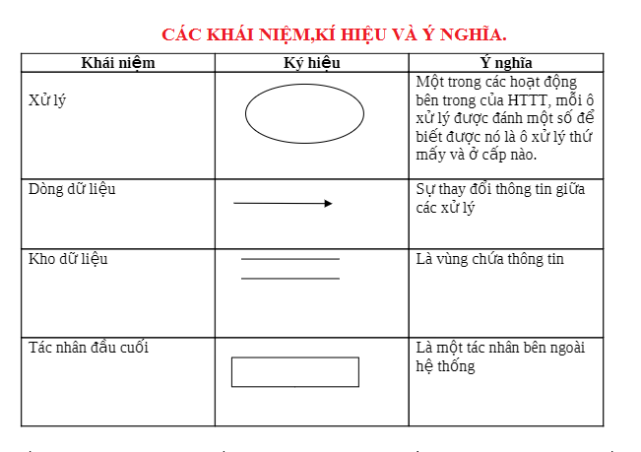

**MÔ HÌNH DFD MỨC TỔNG QUÁT:**

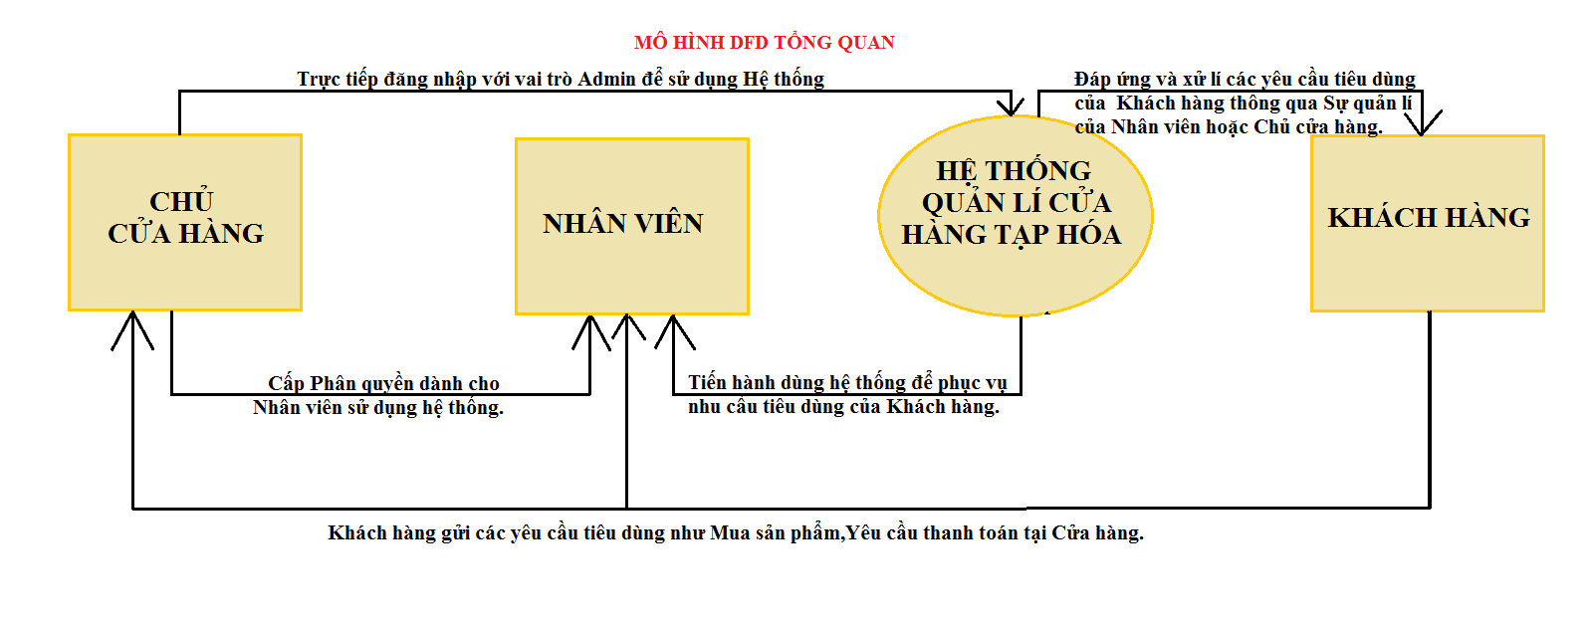

**MÔ HÌNH DFD MỨC 1:**

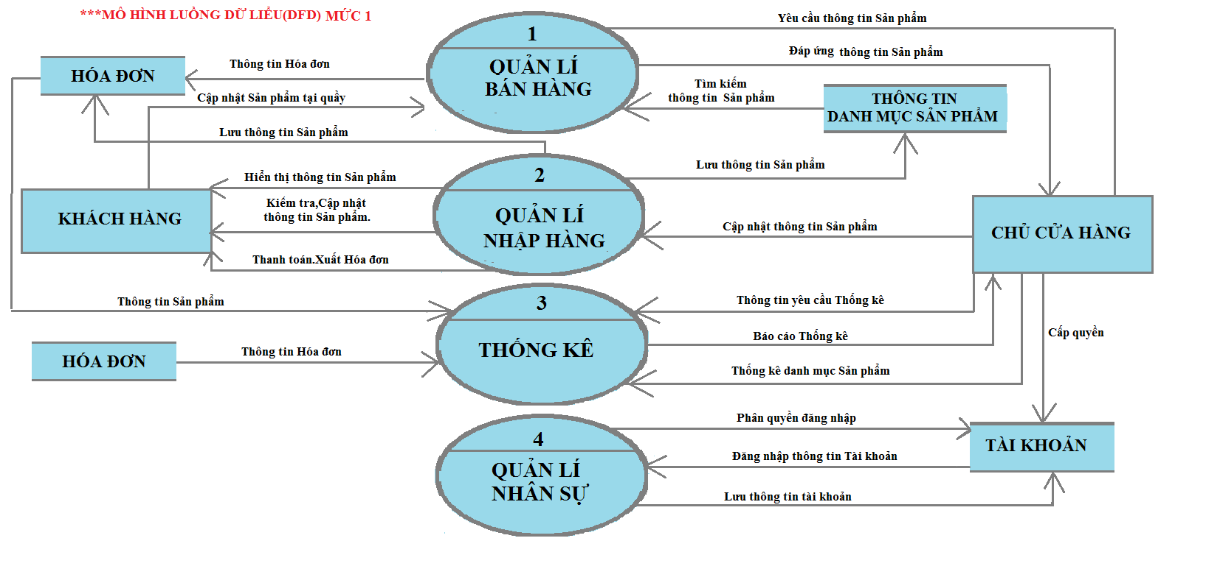

**CÁC MÔ HÌNH DFD MỨC PHÂN RÃ THEO CHỨC NĂNG:**

DFD QUẢN LÍ BÁN HÀNG:

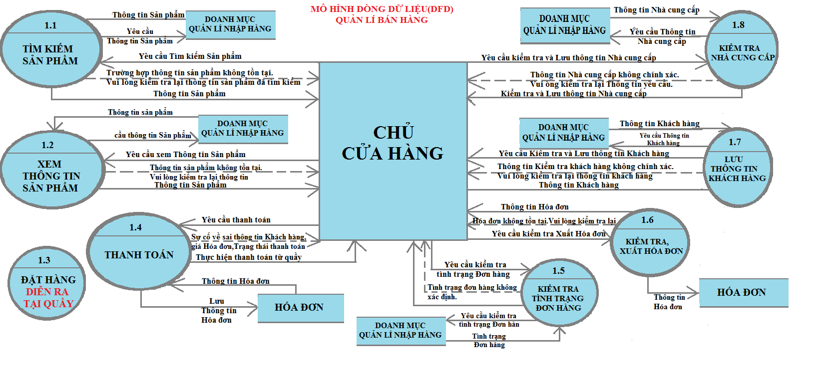

DFD QUẢN LÍ NHẬP HÀNG:

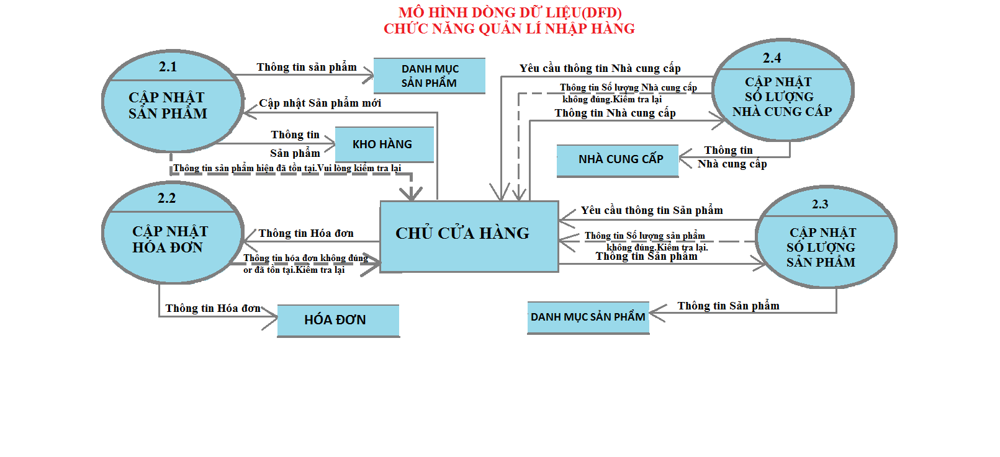

DFD QUẢN LÍ NHÂN SỰ:

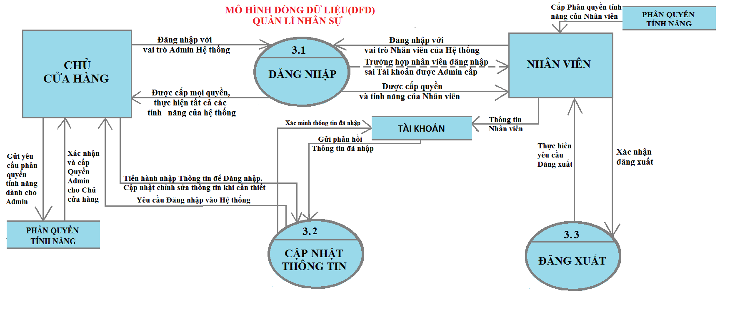

DFD THỐNG KÊ:

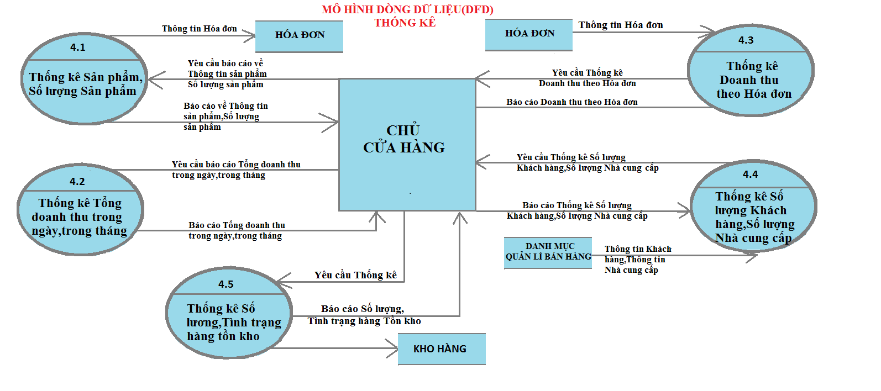

**MỘT SỐ SƠ ĐỒ PHÂN RÃ DFD CHO CÁC TÍNH NĂNG (CẦN THIẾT):**

DFD PHÂN RÃ CHỨC NĂNG QUẢN LÍ BÁN HÀNG:

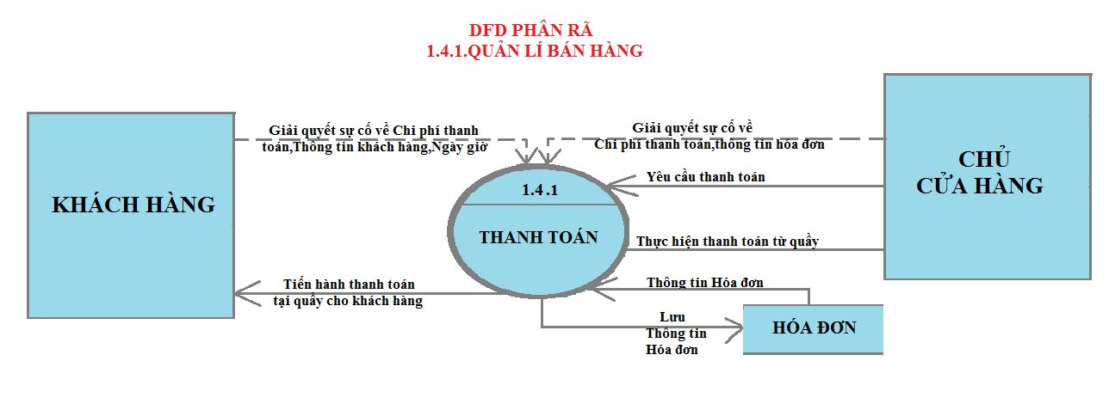

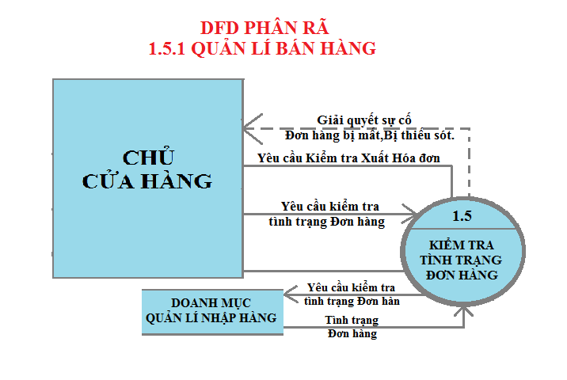

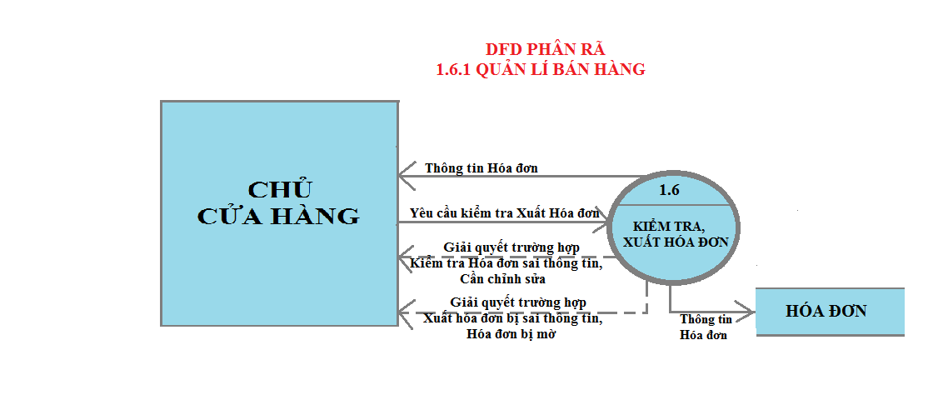

DFD PHÂN RÃ CHỨC NĂNG QUẢN LÍ NHẬP HÀNG:

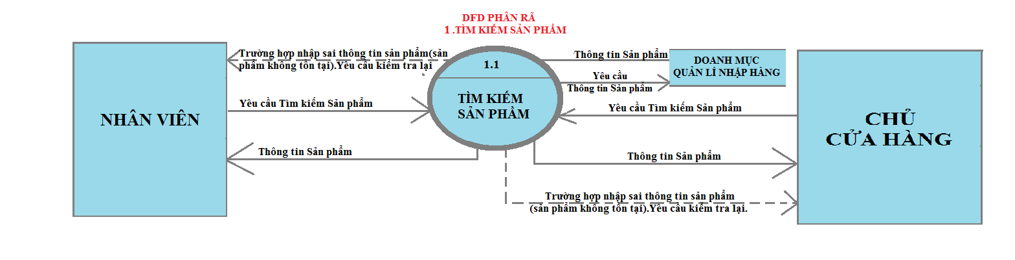

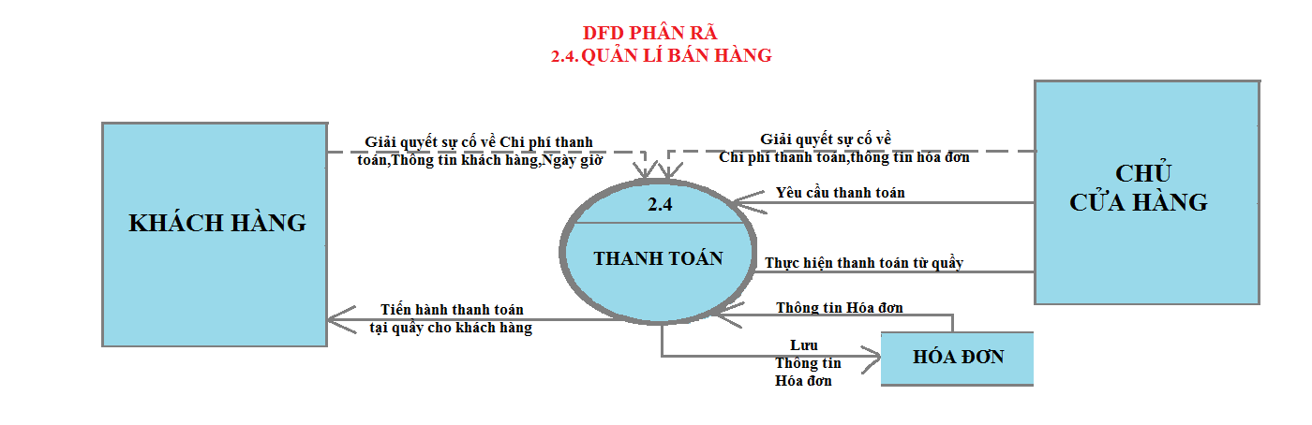

**5.2.Từ điển xử lý + 5.2.1 Mô tả xử lí:**

|  |  |  |  |
| --- | --- | --- | --- |
| STT | Từ điển xử lí | Thuộc Kiểu | Mô tả Xử lí |
| 1 | Quản lí Nhập hàng | Ô xử lí  2 | -Là tính năng để cập nhật,thêm,sửa,xóa,lưu trữ các mặt hàng sản phẩm,số lượng sản phẩm,Hóa đơn, Nhà cung cấp,Tình trạng Đơn hàng.  -Ngoài ra còn các Phép toán xử lí trong lúc Cập nhật số lượng Sản phẩm,tính toán giá trị Hóa đơn…. |
| 2 | Cập nhật Sản phẩm | Ô xử lí 2.1 | -Là tính năng để cập nhật,thêm,sửa,xóa,lưu trữ các mặt hàng sản phẩm có trong cửa hàng. |
| 3 | Cập nhật Số lượng Hóa đơn | Ô xử lí  2.2 | -Là tính năng để cập nhật,thêm,sửa,xóa,lưu trữ các Hóa đơn có trong cửa hàng. |
| 4 | Cập nhật Số lượng Sản phẩm | Ô xử lí  2.3 | -Là tính năng để cập nhật,thêm,sửa,xóa,lưu trữ Số lượng sản phẩm có trong cửa hàng. |
| 5 | Cập nhậtThông tin, số lượng Nhà cung cấp | Ô xử lí 2.4 | -Là tính năng để cập nhật,thêm,sửa,xóa,lưu trữ Thông tin,Số lượng Nhà cung cấp. |
| 6 | Danh mục sản phẩm | Kho dữ liệu | -Nơi chứa và hiển thị thông tin sản phẩm. |
| 7 | Kho hàng | Kho dữ liệu | -Nơi chứa thông tin dữ liệu của sản phẩm sau khi cập nhật. |
| 8 | Hóa đơn | Kho dữ liệu | -Nơi chứa thông tin cập nhật của Hóa đơn. |
| 9 | Nhà cung cấp | Kho dữ liệu | -Nơi chứa thông tin cập nhật của Nhà cung cấp:Tên Nhà cung cấp,Số điện thoại,… |
| 10 | Quản lí Bán hàng | Ô xử lí 1 | -Là tính năng để thực hiện các ô xử lí Bán hàng(Tìm kiếm sản phẩm,xem thông tin,….) có trong cửa hàng. |
| 11 | Tìm kiếm sản phẩm | Ô xử lí  1.1 | -Là tính năng Tìm kiếm Thông tin sản phẩm: Tên,loại,giá cả,nhà cung cấp,… trong Cửa hàng |
| 12 | Xem thông tin sản phẩm | Ô xử lí  1.2 | -Là tính năng Xem thông tin Sản phẩm:Tên,loại,giá cả,nhà cung cấp,… trong Cửa hàng. |
| 13 | Đặt hàng | Ô xử lí  1.3 | -Là khâu do Khách hàng thực hiện tại Quầy. |
| 14 | Thanh toán | Ô xử lí  1.4 | -Là tính năng Thanh toán dành cho khách hàng khi mua sản phẩm. |
| 15 | Kiểm tra Tình trạng đơn hàng | Ô xử lí  1.5 | -Là tính năng Kiểm tra Tình trạng đơn hàng:Đã thanh toán hay Chưa thanh toán. |
| 16 | Kiểm tra,xuất hóa đơn | Ô xử lí  1.6 | -Là tính năng để kiểm tra thông tin hóa đơn đã chính xác chưa? Sau đó tiến hành Xuất hóa đơn và đưa cho Khách hàng. |
| 17 | Lưu thông tin Khách hàng | Ô xử lí  1.7 | -Là tính năng để kiểm tra thông tin Khách hàng đã chính xác hay có sự cập nhật.Sau đó lưu thông tin vào Hệ thống. |
| 18 | Kiểm tra Nhà cung cấp | Ô xử lí  1.8 | -Là tính năng để Kiểm tra Thông tin: Tên NCC,SĐT,.. và thông tin NCC có đáng tin cậy để nhận nguồn hàng. |
| 19 | Doanh mục quản lí nhập hàng | Kho dữ liệu | -Nhằm Cung cấp Thông tin cho ô xử lí  -Lưu trữ thông tin sau khi cập nhật. |
| 20 | Quản lí Nhân sự | Ô xử lí 3 | -Là tính năng để quản lí thông tin Nhân viên,cập nhật thông tin và cấp quyền truy cập. |
| 21 | Đăng nhập | Ô xử lí  3.1 | -Là tính năng cho phép USER đăng nhập vào Hệ thống. |
| 22 | Cập nhật thông tin | Ô xử lí  3.2 | -Là tính năng dành cho Chủ cửa hàng cho phép cập nhật thông tin nhân viên khi cần điều chỉnh. |
| 23 | Đăng Xuất | Ô xử lí  3.3 | -Là tính năng cho phép USER thoát ra Hệ thống. |
| 24 | Thống kê | Ô xử lí  4 | -Là tính năng Thống kê(sản phẩm,số lượng,Tình trạng,Nhà cung cấp,…) của hệ thống. |
| 25 | Thống kê sản phẩm,Số lượng sản phẩm | Ô xử lí  4.1 | -Là tính năng Thông kê sản phẩm(các mặt hàng theo yêu cầu), và số lượng sản phẩm(hiện tại or tồn kho) trong cửa hàng. |
| 26 | Thống kê tổng doanh thu trong ngày,trong tháng. | Ô xử lí  4.2 | -Là tính năng Thống kê Tổng doanh thu đã bán được trong ngày,từ đó tính ra Doanh thu trong tháng theo công thức. |
| 27 | Thống kê doanh thu theo hóa đơn | Ô xử lí  4.3 | -Là tính năng thống kê Doanh thu dựa trên Hóa đơn đã bán được.Các hóa đơn sẽ được lưu trong hệ thống và được tính toán theo công thức để đưa ra Tổng Doanh thu. |
| 28 | Thống kê Số lượng Khách hàng,Số lượng Nhà cung cấp | Ô xử lí  4.4 | -Là tính năng Thống kê Số lượng khách hàng đã mua hàng.Thống kê Số lượng Nhà cung cấp hiện tại cửa hàng đã mua hàng. |
| 29 | Kho hàng | Kho dữ liệu | -Là Nơi chứa thông tin theo yêu cầu. |

* + 1. **Mô tả kho dữ liệu:**

|  |  |  |
| --- | --- | --- |
| STT | Tên kho dữ liệu | Mô tả |
| 1 | Hóa đơn | -Là kho dữ liệu chứa thông tin các Hóa đơn được cập nhật. |
| 2 | Kho hàng | -Chứa thông tin dữ liệu Hàng hóa sản phẩm trong cửa hàng |
| 3 | Danh mục quản lí Nhập hàng | -Kho dữ liệu truy cập đến Ô xử lí nhập hàng nhằm thực hiện yêu cầu kiểm tra, tìm kiếm thông tin. |
| 4 | Danh mục quản lí Bán hàng | -Kho dữ liệu truy cập đến Ô xử lí Bán hàng nhằm thực hiện yêu cầu kiểm tra, tìm kiếm thông tin. |
| 5 | Danh mục Sản phẩm | -Chứa thông tin sản phẩm:tên,loại,giá,nhà cung cấp,… của các mặt hàng sản phẩm trong cửa hàng. |
| 6 | Nhà Cung cấp | -Chứa thông tin Nhà cung cấp:Tên NCC,SĐT. |
| 7 | Tài khoản | -Chứa thông tin tài khoản đăng nhập vào Hệ thống:Admin và Tài khoản Nhân viên. |
| 8 | Phân quyền tính năng | -Cấp quyền đăng nhập cho Admin(Chủ cửa hàng) hoặc Nhân viên để sử dụng các tính năng phân quyền trong hệ thống. |

## CHƯƠNG 6: THIẾT KẾ XỬ LÝ

Giải thuật cho các ô xử lý:Nhóm dùng sơ đồ(Mức tổng quát):

Tổng hợp các sơ đồ Giải thuật tổng quát cho các ô xử lí chính trong Hệ thống quản lí cửa hàng tạp hóa:

1.Ô xử lí tính năng Quản lí Nhập hàng

2.Ô xử lí tính năng Quản lí Bán hàng

3.Ô xử lí tính năng Quản lí Nhân sự

4.Ô xử lí tính năng Thống kê

Giải thuật cho 1.Sơ đồ giải thuật cho Ô xử lí tính năng Quản lí Nhập hàng:

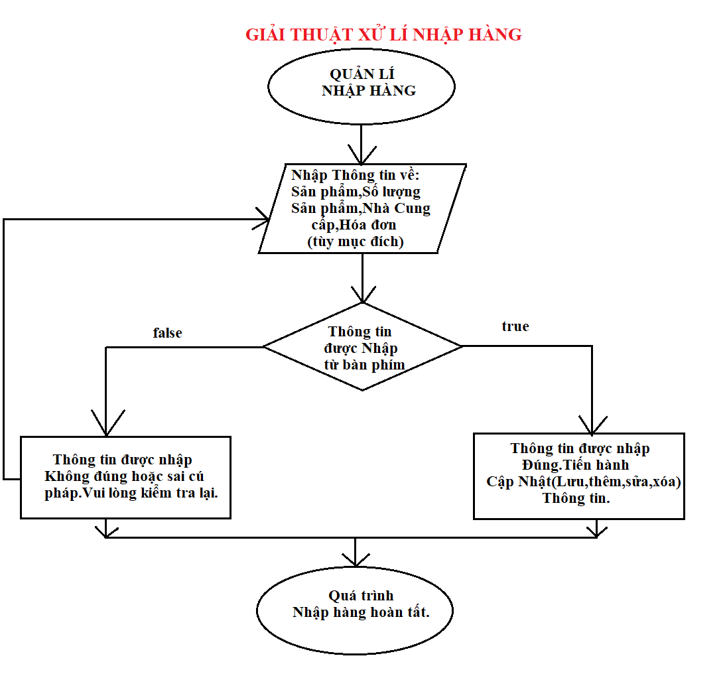

Giải thuật cho 2.Sơ đồ giải thuật cho Ô xử lí tính năng Quản lí Bán hàng(Tổng quát):

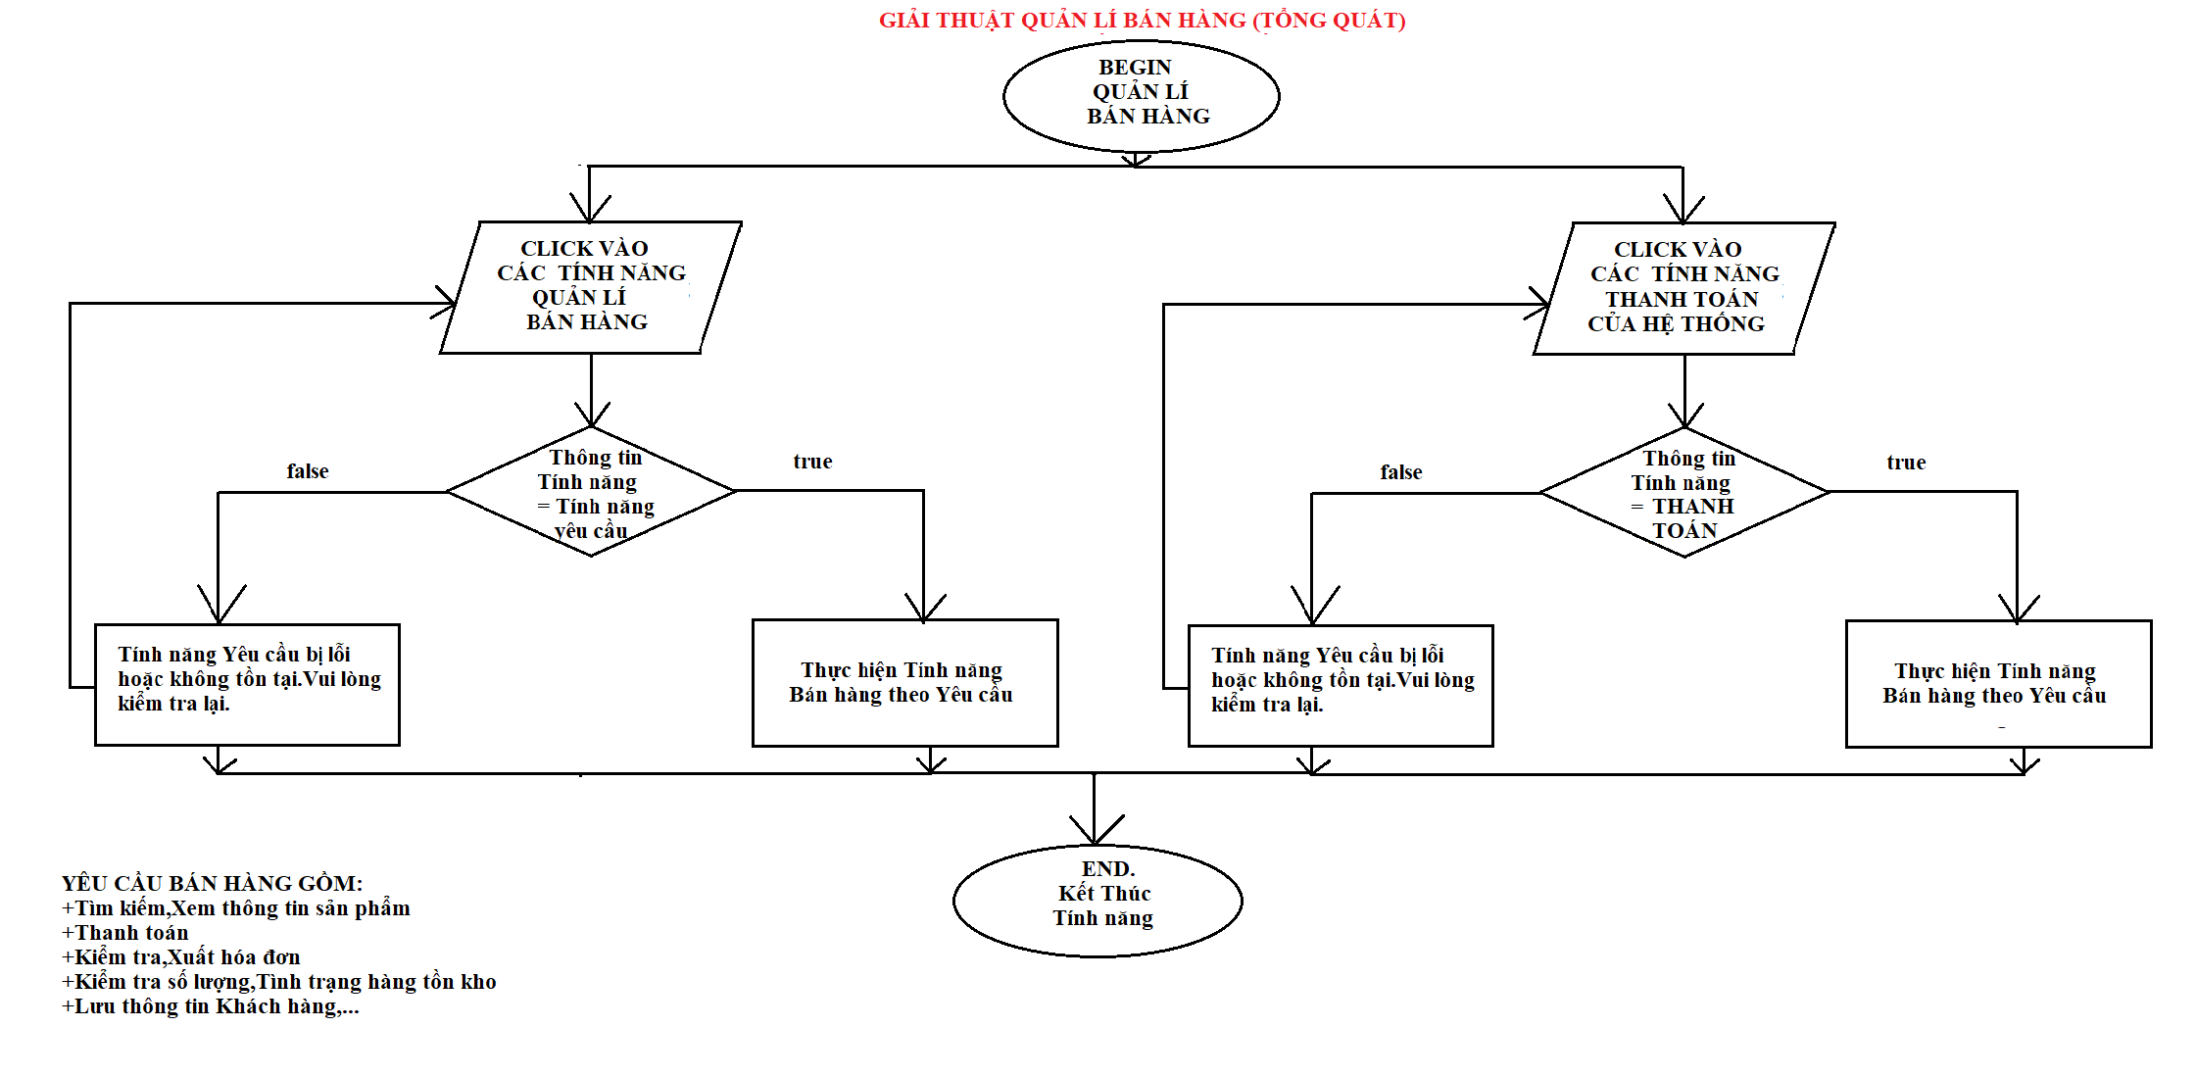

Giải thuật cho 3.Sơ đồ giải thuật cho Ô xử lí tính năng Quản lí Nhân sự:

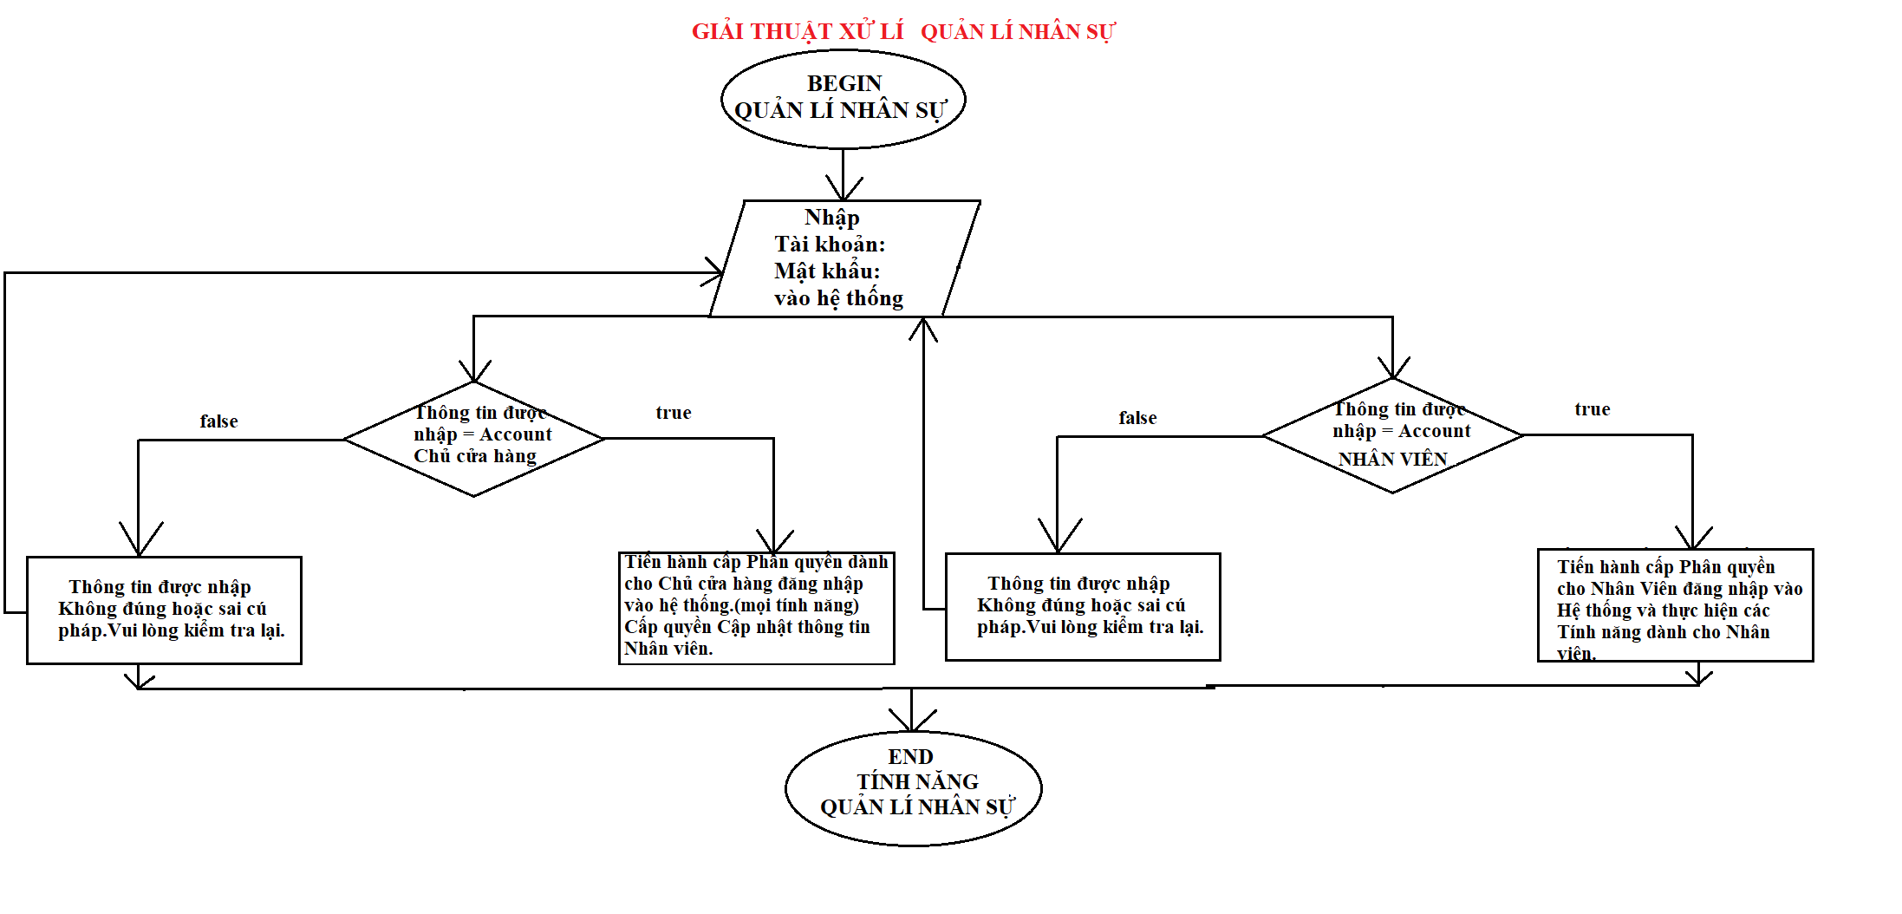

Giải thuật cho 4.Sơ đồ giải thuật cho Ô xử lí tính năng Thống kê:

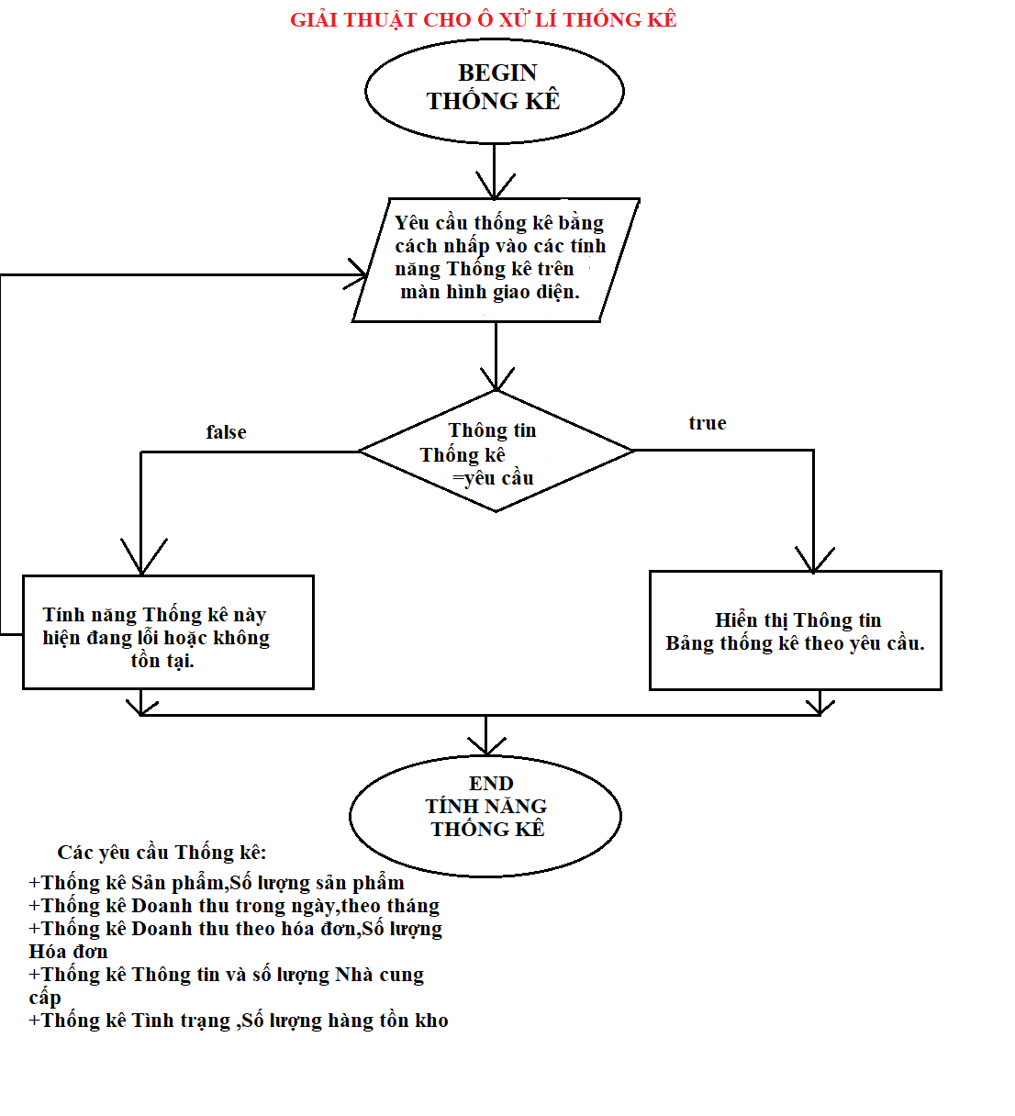

## CHƯƠNG 7: THIẾT KẾ GIAO DIỆN

* 1. Sơ đồ màn hình các giao diện:

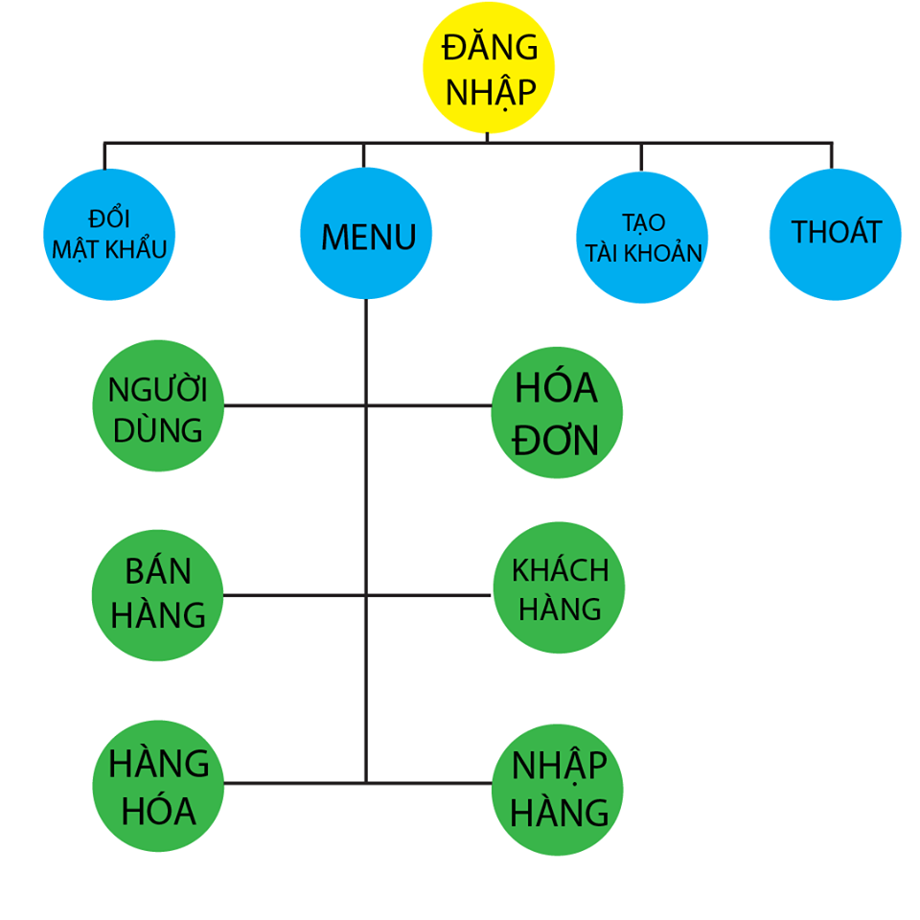

* 1. Thiết kế các màn hình giao diện chính:
* **Phân tích giao diện đăng nhập**

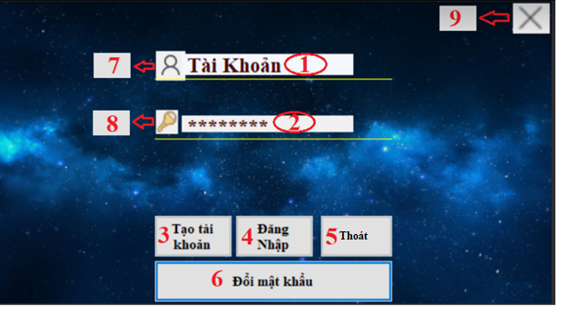

1. Text box để người dùng nhập tài khoản vào.
2. Text box để người dùng nhập vào mật khẩu.
3. Button để dẫn người dùng đi đến Form tạo tài khoản.
4. Button để dẫn người dùng vào giao diện chính.
5. Buton để thoát khỏi chương trình.
6. Để người dùng đổi mật khẩu của mình.
7. Icon của Text box nhập tài khoản.
8. Icon của Text box nhập tài khoản.
9. Picture để thoát chương trình.

* **Phân tích giao diện đổi mật khẩu:**

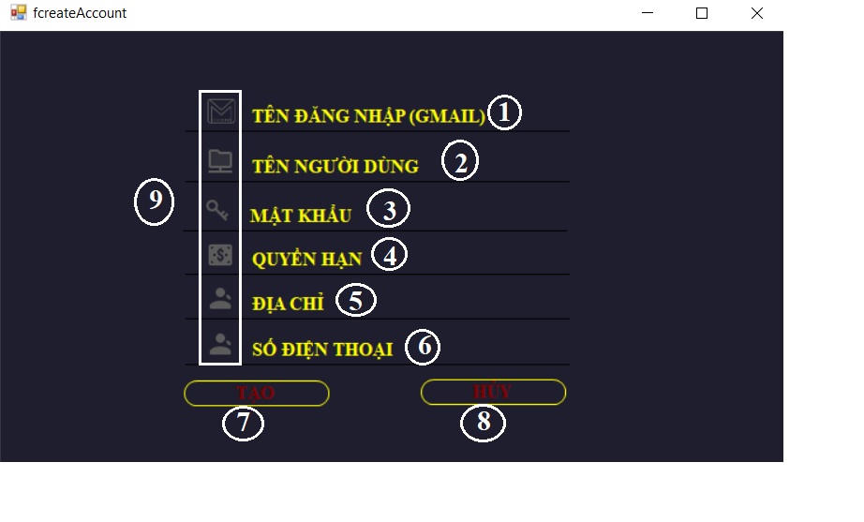

1. Text box nhập gmail (Phần mềm này sử dụng gmail làm tên đăng nhập).
2. Text box nhập tên người dùng.
3. Text box nhập mật khẩu.
4. Text box nhập quyền hạn.
5. Text box nhập địa chỉ.
6. Text box nhập số điện thoại.
7. Button thực hiện event tạo mật khẩu.
8. Button thực hiên event thoát Form tạo tài khoản trở về Form đăng nhập.
9. ICON của các thuộc tính.

* **Phân tích giao diện đổi mật khẩu:**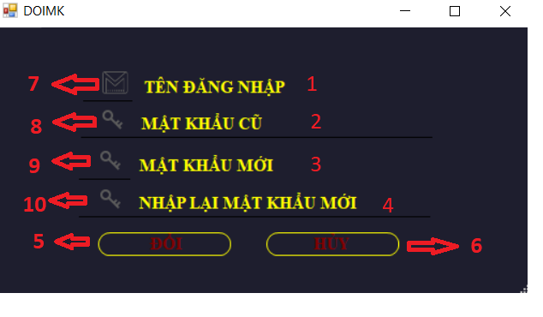

1. Text Box nhập tên đăng nhập.
2. Text Box nhập mật khẩu.
3. Text Box nhập mật khẩu mới.
4. Text Box nhập lại mật khẩu mới (mục đích test).
5. Button thực hiện event đổi mật khẩu.
6. Button thực hiên event thoát khỏi Form đổi mật khẩu và trờ về form đăng nhập.
7. , 8- , 9- , 10- ICON của các thuộc tính.

* **Phân tích giao diện Menu (FROM chính thực hiện hầu hết các thao tác của chương trình):**

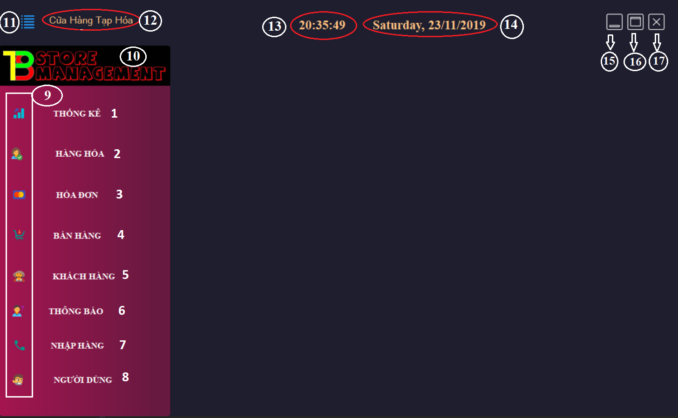

1. Báo cáo thống kê các thu nhập.
2. Xử lý hàng hóa **(thêm, xóa, sửa, thêm đơn vị tính, thêm nhà cung cấp).**
3. Xử lý hóa đơn **(thêm, xóa, sửa).**
4. Xử lý hàng hóa rồi ADD vào hóa đơn.
5. Xử lý thông tin khách hàng **(thêm, xóa, sửa).**
6. Xử lý vấn đề hàng hóa còn hay hết, nếu hết sẽ thông báo.
7. Xử lý vấn đề hàng hóa nhập vào.
8. Những chức năng **(Đăng xuất, Quản lý tài khoản (dành cho ADMIN)).**
9. ICON cho các nút chức năng.
10. LOGO nhóm.
11. Thực hiên thao tác phóng to thu nhỏ danh sách chức năng.
12. LABEL tên chương trình
13. Lấy thời gian hiện tại.
14. Lấy ngày hiện tại.
15. Thực hiện chức năng đóng **TAB.**
16. Thực hiện chức năng phóng to, thu nhỏ chương trình.
17. Thực hiện chức năng đóng FORM trở về màn hình đăng nhập.

* **Phân tích chức năng hàng hóa:**

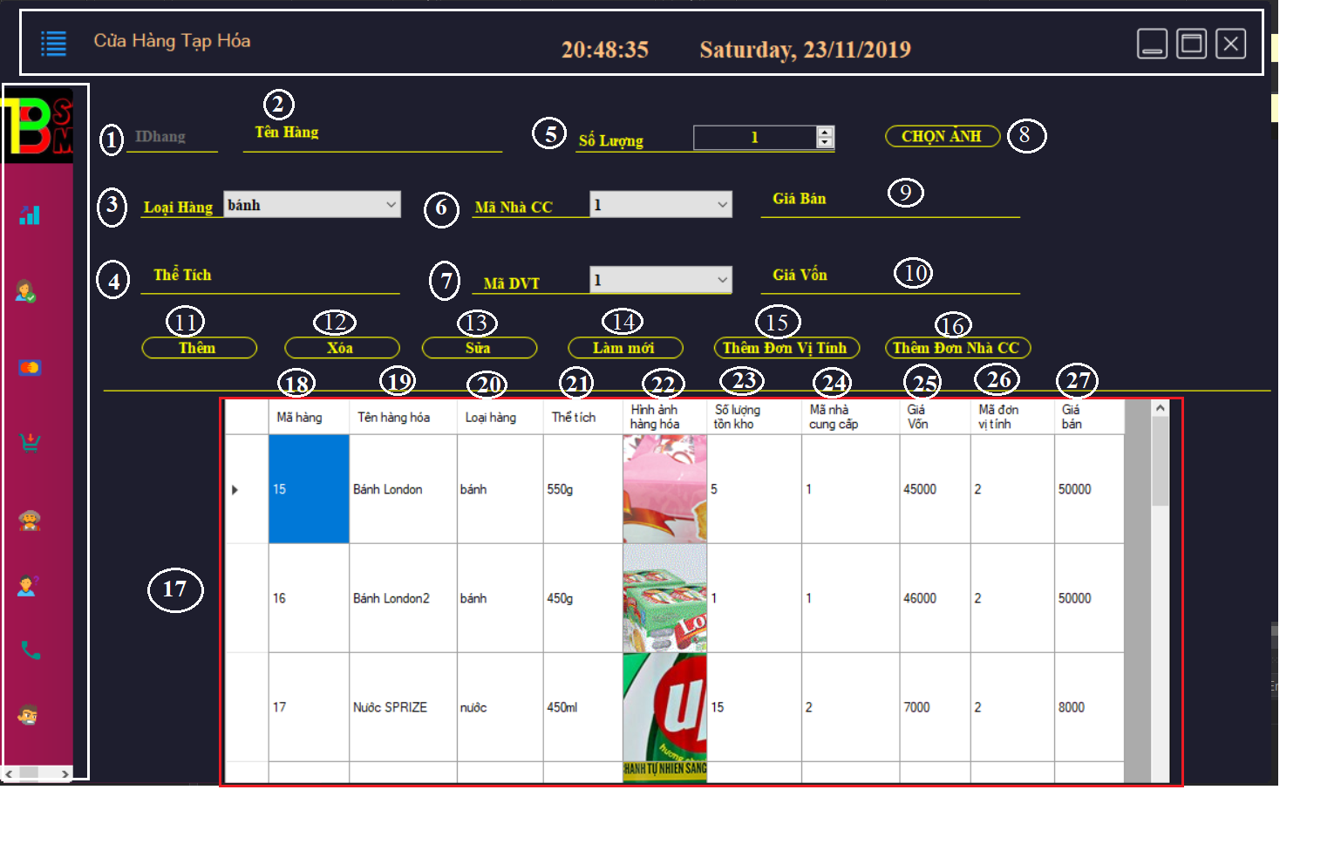

1. Text Box tự động lấy mã hàng khi click vào sản phẩm.
2. Text Box nhập Tên Hàng.
3. Combobox chọn loại hàng.
4. Text Box nhập thể tích.
5. NumbericUpDown chọ n số lượng.
6. Combobox chọn mã nhà cung cấp.
7. Combobox chọn mã đơn vị tính.
8. Button chọn ảnh từ máy **(Ảnh sẽ Load vào Picture Box)**.
9. Text Box nhập giá bán.
10. Text Box nhập giá vốn
11. Button thêm hàng hóa.
12. Button xóa hàng hóa được chọn từ DataGridView.
13. Button sửa hàng hóa.
14. Button làm mới lại các ô nhập.
15. Button load bảng thêm đơn vị tính.
16. Button load bảng thêm nhà cung cấp.
17. DataGirdView để load dữ liệu.
18. 27 :tên các thuộc tính đã load từ SQL lên.

* **Phân tích chức năng hóa đơn:**

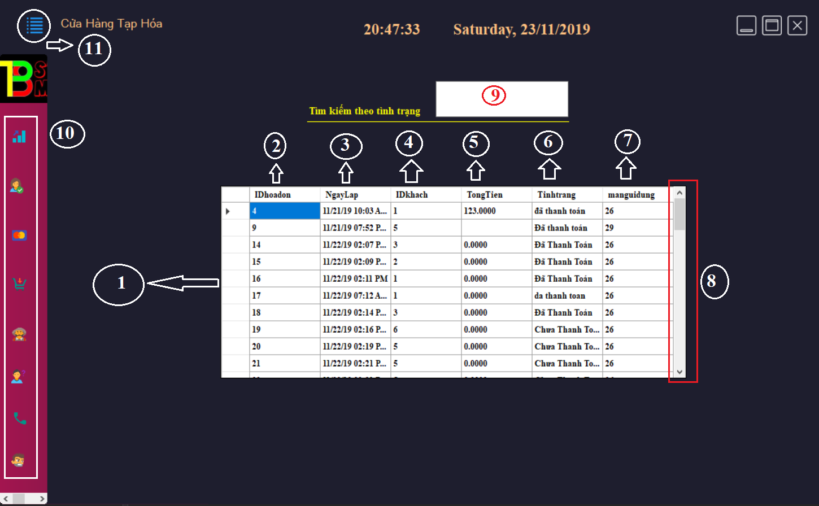

1. DataGridView để load dữ liệu từ SQL
2. 7- Các thuộc tính được load từ.
3. 8: Thanh công cụ kéo scroll bar.
4. 9: Text Box nhập vào tìm kiếm theo tên hàng.
5. 10: thanh công cụ các nút chức năng.
6. 11: Load thanh công cụ.

**Phân tích chức năng nhập hàng:**

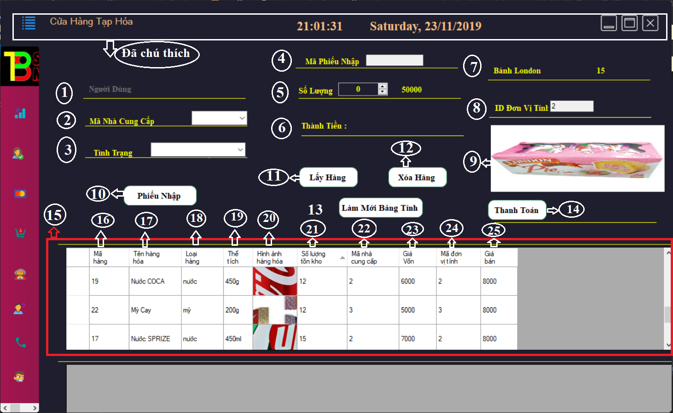

1. Tự động cập nhập tên người dùng đã đăng nhập vào FORM **(được coi là phân quyền nhân viên hay quản lý)**.
2. Combobox chọn mã nhà cung cấp.
3. ComboBox chọn tình trạng của hàng hóa.
4. Text Box nhập mã phiếu nhập.
5. NumbericUpDown tăng giảm số lượng và giá tiền nằm cạnh bên tự động load.
6. Text Box có EVENT tính tổng thành tiền khi có số lượng và giá tiền.
7. Text box tự động load tên hàng và mã sản phẩm khi chọn hàng hóa.
8. Text box tự động load đơn vị tính.
9. Picture Box Show ảnh khi chọn hàng hóa từ DataGridView.
10. Button tạo phiếu nhập.
11. Button thêm hàng vào kho tạm.
12. Button xóa hàng được chọn.
13. Button làm mới dữ liệu hàng đã nhập vào.
14. Button thanh toán thêm hàng.
15. Datagridview load sản phẩm.
16. 25: Các tên thuộc tính trên SQL được load xuống SQL.

* **Phân tích chức năng khách hàng:**

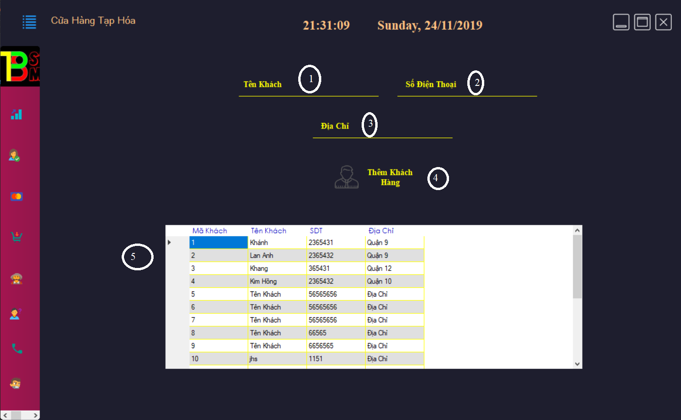

1. Text Box nhập tên khách hàng.
2. Text Box nhập số điện thoai.
3. Text Box nhập địa chỉ.
4. Button thêm khách hàng vào SQL.
5. DataGridView load dữ liệu từ SQL.

* **Phân tích chức năng thêm đơn vị tính:**

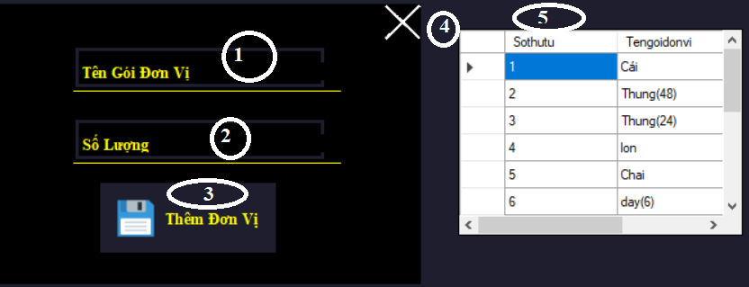

1. Text Box cho người dùng nhập đơn vị tính.
2. Text Box cho người dùng nhập số lượng.
3. Button thêm đơn vị tính vào SQL.
4. Button đóng giao diện thêm đơn vị tính.
5. DataGridView load dữ liệu từ SQL.

**Phân tích chức năng thêm nhà cung cấp:**

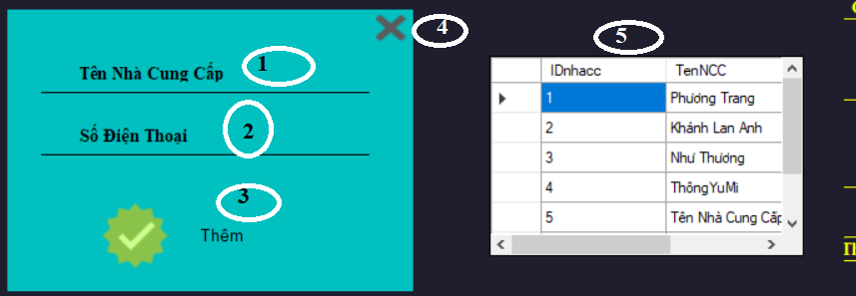

1. TextBox nhập tên nhà cung cấp.
2. TextBox nhập số điện thoại.
3. Button thêm nhà cung cấp.
4. Button đóng bảng thêm nhà cung cấp.
5. DataGridView load dữ liệu từ SQL.

# CHƯƠNG 10: KẾT LUẬN

* 1. **Kết quả đạt được:**

Từ những thông tin của các buổi học trên lớp và làm bài tập,song song với việc đọc và research tài liệu tham khảo trên mạng,Nhóm đã cơ bản xây dựng nên một Hệ thống Quản lí cửa hàng tạp hóa đảm bảo các chức năng đã phân tích .Kèm theo đó,các kiến thức đã học và tìm hiểu được nhóm vận dụng vào trong bài làm đồ án theo một cấu trúc đã được giao(theo các chương).

Nhóm em mong nhận được những ý kiến đóng góp từ Giảng viên nhằm cải thiện khả năng làm đồ án và khắc phục những thiếu sót trong đồ án mà nhóm đã mắc phải.

* 1. **Hạn chế:**

**Hạn chế trong việc Phân tích:**

* Thông tin các mặt hàng sản phẩm của cửa hàng tạp hóa thường được cập nhật liên tục và có sự chênh lệch giữa các cửa hàng nên nhóm không đảm bảo được tính chính xác của số liệu giá cả thu thập.
* Quá trình Khảo sát ,thực hiện phỏng vấn gặp vài khó khăn do Chủ cửa hàng tạp hóa phải làm việc liên tục và cần thời gian nghĩ ngơi lúc có.
* Việc Phân tích của nhóm vẫn còn thiếu sót do thiếu tập trung trong các buổi họp trên lớp,trong quá trình làm bài tập được giao,mong giảng viên thông cảm.
* Quá trình phân tích ,xử lí dữ liệu vẫn còn đơn giản,chưa đi sâu và chi tiết hóa dữ liệu thu thập,vấp phải sai sót ở nhiều chỗ.

**Hạn chế trong việc Thiết kế:**

* Các bảng vẽ thiết Mô hình ERD,mô hình quan hệ,Mô hình DFD vẫn còn nhiều lỗi chưa giải quyết được do trong quá trình học trên lớp nhóm đã thiếu tập trung và lượng Dữ liệu thu thập khá rộng nên xây dựng CSDL SQL còn phải sửa đổi nhiều lần.
* Thiết kế giao diện: Giao diện chưa rõ ràng, chưa đẹp mắt, không được đầy đủ như dự tính và còn nhiều Bug.Một số tính năng trong Hệ thống giao diện vẫn chưa được Code và chưa hoạt động được(ở mức ý tưởng)

**Hạn chế trong việc Phân công Làm Đồ án:**

* Công việc phân công do Trưởng nhóm hướng dẫn và giao việc.Tuy nhiên,việc được giao dựa trên khả năng thực hiện của từng thành viên,thường các thành viên sẽ chọn phần có khả năng làm được.Nhưng trong quá trình làm đồ án diễn ra sự trể tiến độ do thụ động trong công việc và vài mâu thuẫn giữa làm đồ án trong lớp và công việc riêng bên ngoài.Nên giữa các thành viên thực sự chưa gắn kết và hợp tác nghiêm túc.
* Việc trễ tiến độ khiến khối lượng công việc dồn hết vào khoảng thời gian deadline nên nhóm chưa thực sự đầu tư vào đồ án và thiếu sót ở một số mục được giao.

Nhóm hy vọng Giảng viên sẽ thông cảm và đóng góp ý kiến cải thiện cho những hạn chế mà nhóm mắc phải trong suốt quá trình làm đồ án.Về phía nhóm sẽ có những lời khuyên,cuộc trò chuyện chung nhằm cải thiện tình hình và tìm ra cách khắc phục hiện trạng sớm nhất.

Nhóm xin cảm ơn !

**10.3.Hướng phát triển:**

Nhìn chung,Mô hình quản lí cửa hàng tạp hóa đang ngày một mở rộng và phát triển hầu hết các khu vực: từ nông thông cho tới thành thị,vùng quê cho tới khu đô thị phát triển.Nhưng cái yếu tố chính chính là hiện nay đang là thời đại của công nghệ,việc áp dụng công nghệ vào trong quản lí cửa hàng là điều tiết yếu.Điều này giải thích tại sao các Mô hình cửa hàng tiện lợi(Siêu thị mini,Vinmart,Circle K,Co-op food ….) ngày càng mở rộng và điều đó làm giảm sự cạnh tranh của các Mô hình tạp hóa quy mô vừa và nhỏ với cách thức quản lí Thủ công, ngày càng lạc hậu.

Chính vì điều đó,Nhóm mong muốn hướng ý tưởng xây dựng một Hệ thống quản lí Cửa hàng tạp hóa theo Mô hình công nghệ,tiện lợi và thông minh.Với những ý tưởng đã có và Hệ thống quản lí cửa hàng đã xây dựng, nhóm sẽ lên ý tưởng và nâng cấp mô hình này thêm các tính năng: Đặt hàng Online,Thanh toán bằng thẻ ATM,Trang Web riêng cho cửa hàng,Áp dụng các Đợt khuyến mãi hàng tuần vào Hệ thống….

# TÀI LIỆU THAM KHẢO :

<https://www.slideshare.net/votanphuc/gt-pttk-hethongthongtin>

<https://cuongquach.com/ebook-tai-lieu-lap-trinh-c-sharp-dh-khtn.html>

<https://drive.google.com/file/d/1AvGiB8ImKLwE-nMMomuuA6KV1ZjfXxXF/view>

<https://drive.google.com/file/d/1bSlPUAVDaTkXMiexmf00O9OisXmkmbOU/view>

<https://drive.google.com/file/d/1KisU4Z-xynPjKVW3dCZpFHv-eJP9OBFm/view>

<https://drive.google.com/file/d/17XuSrhi44MKLn7gNEi1LH4TU6zAi3jUc/view>

<https://drive.google.com/file/d/1g7-QeMpve6vbby5eYKGRF3bpK2_Ciw8G/view>

<https://drive.google.com/file/d/1KFYpF99qxGlD47Kk-nsgFvf-NnnC-cHM/view>

**PHỤ LỤC**

Các hình ảnh đính kèm trong từng mục của báo cáo